На правах рукописи

Микляев Петр Сергеевич

НАУЧНЫЕ ОСНОВЫ ОЦЕНКИ ПОТЕНЦИАЛЬНОЙ РАДОНООПАСНОСТИ ПЛАТФОРМЕННЫХ ТЕРРИТОРИЙ

25.00.36 - геоэкология

АВТОРЕФЕРАТ
диссертации на соискание ученой степени
доктора геолого-минералогических наук

Москва – 2015

Работа выполнена в Федеральном государственном бюджетном учреждении науки Институт геоэкологии им. Е.М. Сергеева РАН (ИГЭ РАН)

Научный консультант: | доктор физико-математических наук  Альберт Михайлович Маренный  ФГУП НТЦ РХБГ ФМБА России
Официальные оппоненты: | Александр Евстафьевич Бахур  доктор геолого-минералогических наук  ФГУП «ВИМС», зав. лаб.
Владимир Михайлович Бондаренко
доктор технических наук, профессор
МГРИ-РГГРУ им. Серго Орджоникидзе, профессор
Лорен Арамович Гулабянц
доктор технических наук, профессор
ФГБУ «НИИСФ РААСН» Минстроя РФ, зав. лаб.

Ведущая организация: Федеральное государственное унитарное предприятие «Институт минералогии, геохимии и кристаллохимии редких элементов» (ФГУП «ИМГРЭ»).

Защита состоится « 01 » июня 2015 г. в 15-00 часов на заседании Диссертационного совета
Д 002.048.01 при Федеральном государственном бюджетном учреждении науки
Институт геоэкологии им. Е.М. Сергеева РАН (ИГЭ РАН) по адресу:109004, Москва, ул. Николоямская, д. 51

С диссертацией можно ознакомиться в библиотеке ИГЭ РАН по адресу: 101000, Москва, Уланский пер., д.13, стр.2.

Автореферат разослан «….»__________2015 г.

Отзывы на автореферат в двух экземплярах, заверенные печатью учреждения, просим направлять по адресу: 101000, Москва, Уланский пер., д.13, стр.2, а/я 145, ученому секретарю Диссертационного совета Д 002.048.01 кандидату геолого-минералогических наук Г.И.Батраку, gib74@mail.ru

Ученый секретарь
Диссертационного совета
кандидат геолого-минералогических наук Г.И.Батрак

Общая характеристика работы

Актуальность темы. Развитие современных крупных городов невозможно без учета геоэкологических рисков, оценки безопасности проживания человека на осваиваемых и уже освоенных территориях, в том числе без учета радиационной безопасности. В 1970 годах прошлого века было установлено, что более 80% годовой дозы облучения человек получает от природных источников ионизирующего излучения, при этом более 50% дозы обусловлено радоном и продуктами его распада. С этого момента во многих странах были начаты исследования радиационной безопасности зданий. В нашей стране подобные исследования начались в 1990-х годах. В настоящее время Всемирная Организация Здравоохранения (ВОЗ) и Международный Комитет радиационной защиты (МКРЗ), основываясь на результатах совокупного анализа эпидемиологических исследований, проведенных в ряде стран, признает радон одним из ведущих канцерогенных факторов, уступающим по значимости лишь курению.
Важным аспектом радоновой проблемы в целом является обеспечение радонобезопасности зданий и сооружений с длительным нахождением в них людей. Известно, что содержание радона в помещениях в значительной степени зависит от его поступления из грунта, которое, в свою очередь, определяется радоновым полем грунтового основания зданий.
Несмотря на то, что исследования радоновых полей с геоэкологических позиций в последние десятилетия активно проводятся как российскими, так и зарубежными специалистами, единая теоретическая и методическая база этих исследований разработана недостаточно. Отчасти это связано с отсутствием среди исследователей единства мнений о механизмах формирования радонового поля грунтовых массивов. Кроме того, изучение радона проводилось, в основном, в рамках поискового и геодинамического направлений, что обусловило сосредоточение массовых исследований радона, главным образом, в районах со специфическим геологическим строением, например, с высокими (рудными) концентрациями радионуклидов уранового ряда или в горно-складчатых областях с высокой современной сейсмической или вулканической активностью. При этом территории древних платформ, характеризующиеся спокойной геодинамической обстановкой и кларковым содержанием радионуклидов в горных породах, оставались практически не исследованными. Между тем, с геоэкологических позиций интерес представляет, прежде всего, изучение радонового поля в крупных городах, расположенных на платформенных территориях. В этой связи возникла необходимость проведения специальных комплексных исследований радоновых полей платформенных областей с целью разработки системы нормирования и оценки потенциальной радоноопасности территорий. Таким образом, разработка теоретических основ оценки потенциальной радоноопасности платформенных территорий является одной из наиболее актуальных проблем современной геоэкологии.
Цель исследования: разработка, научное обоснование и внедрение в практику инженерно-экологических изысканий для строительства системы комплексной оценки показателей потенциальной радоноопасности на платформенных территориях.
Основные задачи исследований:
- выполнить критический анализ существующего положения в исследованиях радоновых полей с геоэкологических позиций;
- выявить закономерности выделения и межфазового распределения свободного радона в дисперсных грунтах с целью оценки влияния этих процессов на формирование радоновых полей;
- оценить масштабы и характер временных вариаций радонового поля грунтовых массивов по результатам долговременного мониторинга параметров радонового поля на экспериментальных режимных площадках;
- определить закономерности пространственного распределения радонового поля на основе обобщения и анализа имеющихся результатов измерений плотности потока радона (ППР) в ходе инженерно-экологических изысканий, а также по результатам специальных полевых исследований на территории Восточно-Европейской платформы;
- установить основные составляющие радоноопасности на основе анализа и схематизации источников и факторов формирования радоновых аномалий на платформенных территориях;
- разработать рекомендации по оценке и картированию потенциальной радоноопасности на различных стадиях проектирования и строительства.
Фактический материал и методы. В работе применен новый комплексный подход к изучению радоновых полей, основанный на исследованиях параметров радонового поля и радиационно-физических характеристик геологической среды. В основу исследований положен фактический материал, полученный в период с 1997 по 2012 год в процессе инженерно-экологических изысканий, а также в ходе специальных исследований в центральной части Восточно-Европейской платформы (г. Москва, Московская, Курская, Тверская, Новгородская, Ленинградская, Нижегородская области). Результаты площадных эманационных исследований дополнены результатами долгосрочного мониторинга показателей радоноопасности на экспериментальных площадках, расположенных как в пределах платформы (г. Москва, д. Морозовы Борки Рязанской обл.), так и за ее пределами (г. Екатеринбург, г. Пятигорск). Все измерения проводились с применением современной высокоточной аппаратуры, прошедшей метрологическую аттестацию, по методикам, утвержденным Госстандартом. Применялся широкий спектр радиометрических и спектрометрических полевых и лабораторных методов.
Защищаемые положения:
1. Эманирование дисперсных грунтов определяется микроструктурными особенностями грунта, а именно, соотношением размеров структурных элементов грунта (частиц и пор) по отношению к величине пробега атомов отдачи в среде, и не зависит от внешних условий – температуры и влажности среды (в диапазоне значений, характерных для верхней части земной коры).
2. Плотность потока радона с поверхности грунта определяется выносом радона из зоны активного газообмена с атмосферой (специфического пограничного грунтового слоя, мощностью 1,5-3,0 м), и испытывает высокоамплитудные временные колебания, в связи с чем эта величина не может применяться в качестве однозначной характеристики интенсивности поступления радона из грунтов основания в подземную часть проектируемого здания.
3. Поле плотности потока радона платформенных территорий обладает дискретной пространственной структурой и подразделяется на фоновую и аномальную составляющие. В пределах фоновых участков радоновое поле определяется, прежде всего, содержанием в грунтах радия. Радоновые аномалии приурочены к геодинамически активным зонам и связаны с аномальными деформациями приповерхностных грунтов. При этом транзитный перенос радона из более глубоких горизонтов (поступление «глубинного» радона) на платформах отсутствует.
4. Потенциальная радоноопасность платформенных территорий определяется присутствием в геологической среде пород с повышенным содержанием радия, а также наличием геодинамически активных зон, в пределах которых могут формироваться аномальные радоновые поля. Оценка потенциальной радоноопасности территорий должна заключаться в выявлении и картировании данных объектов.
Научная новизна работы заключается в следующем:
- Определены закономерности распределения радона в грунтах между твердой и газово-жидкой фазой, и впервые установлены характерные значения коэффициентов эманирования для приповерхностных рыхлых отложений.
- Впервые получен региональный фоновый уровень плотности потока радона с поверхности грунта на территории Восточно-Европейской платформы, установлены закономерности пространственно-временных колебаний этой величины в зависимости от литологического состава приповерхностных отложений и внешних факторов (ротационный режим Земли, колебания влажности грунтов, изменения метеоусловий). Определены количественные критерии для выявления радоновых аномалий.
- Разработан и апробирован оригинальный изотопный геохимический метод оценки интенсивности миграции радона в массиве, и глубины выноса радона из грунтов, основанный на определении отношения активности изотопов ²¹⁰Pb/²²⁶Ra в пробах грунта.
- Впервые установлено, что в фоновых условиях радоновое поле формируется исключительно за счет выделения радона из грунтов зоны аэрации, дальний перенос радона из более глубоких горизонтов маловероятен.
- Впервые выявлены контрастные аномалии плотности потока радона и установлена их возможная связь с явлением суперинтенсивных деформаций земной поверхности в геодинамически активных зонах платформ.
- Разработаны новые принципы оценки и картирования потенциальной радоноопасности территорий в пределах платформенных территорий, в том числе, впервые разработана методика оценки потенциальной радоноопасности на основе расчета плотности потока радона из грунтов для условий фоновых радоновых полей.
Личный вклад автора. В диссертационной работе приводятся результаты многолетних исследований, выполненных лично автором, при его участии, или под его руководством. Автору принадлежат: выбор направления исследования и постановка проблемы, аналитический обзор литературы, разработка обобщенной концепции формирования радонового поля в платформенных условиях, теоретических, методологических и методических положений оценки и картирования потенциальной радоноопасности, постановка, руководство и участие в исследованиях по апробации теоретических и методологических положений, формулировка выводов. Результаты разработок, проведенных в соавторстве с другими исследователями, и касающиеся в основном апробации ряда положений диссертации на конкретных участках, включены в диссертацию только при наличии совместных публикаций.
Практическая значимость работы. В результате выполнения диссертационных исследований решена крупная научно-практическая проблема создания комплексной системы оценки и картирования потенциальной радоноопасности территории России с целью минимизации рисков, связанных с облучением населения радоном в помещениях. Полученные результаты положены в основу соответствующих разделов нормативно-методических документов, в том числе, «Инструкции по проведению инженерно-геологических и геоэкологических изысканий на территории г. Москвы» (2004 г), СП 47.13330.2012 «Инженерные изыскания для строительства, Основные положения. Актуализированная редакция СНиП 11-02-96» (2012 г), Методических указаний «Оценка потенциальной радоноопасности участков строительства» (проект, находится в стадии метрологической аттестации). Предложенные в диссертации идеи положены в основу «Программы исследований мониторинга параметров потенциальной радоноопасности» в рамках Федеральной целевой программы «Обеспечение ядерной и радиационной безопасности на 2008 год и на период до 2015 года». Теоретические и методологические разработки могут быть использованы при: 1) проведении оценки потенциальной радоноопасности территорий на различных стадиях инженерно-экологических изысканий и проектирования; 2) геоэкологическом обосновании градостроительных программ, генпланов городов и населенных пунктов; 3) обосновании управляющих решений по минимизации рисков, связанных с облучения населения радоном. Внедрение изложенных в работе принципов в практику позволяет существенно повысить эффективность оценки радоноопасности территорий, минимизировать материальные затраты при разработке и осуществлении мероприятий по ограничению облучения населения радоном.
Апробация работы. Основные результаты исследований и положения диссертации были доложены и обсуждались на международных и всероссийских совещаниях, конференциях и семинарах, в том числе на 33–ем Международном геологическом конгрессе (Осло, 2008); на X, XI и XII Международных конгрессах IAEG (Нотингем, 2006; Окленд, 2010; Турин, 2014); V Европейском конгрессе «Regional Geoscientific Cartography and Information Systems. Earth and Water», (Барселона, 2006); Международной конференции «Waste Management. Environmental Geotechnology And Global Sustainable Development» (Любляна, 2007); Международной конференции «Environmental Geosciences and Engineering Survey for Territory Protection and Population Safety. EngeoPro-2011» (Москва 2011); Международном симпозиуме Russian-Nordic Symposium on Radiochemistry (Москва, 2013); Годичных сессиях Научного совета РАН по проблемам геоэкологии, инженерной геологии и гидрогеологии («Сергеевские чтения» Москва 2006, 2010, 2012, 2014); Международных научно-практических конференциях «ГЕОРИСК» (Москва 2006, 2009, 2012); Российских конференциях «Радиохимия» (Дубна 2007, Москва 2009); Международных совещаниях «Проблемы прикладной спектрометрии (ППСР)» (2002, 2005, 2007, 2011); Всероссийской научно-практической конференции «Перспективы развития инженерных изысканий в строительстве в Российской Федерации» (Москва, 2010, 2012); Научном семинаре Института геоэкологии им. Е.М. Сергеева РАН (Москва, 2010, 2013, 2014); XII ежегодном совещании «Спектрометрический анализ. Аппаратура и методы обработки на ПВЭМ» (Обнинск, 2005); Международной конференции «Город и геологические опасности» (Санкт-Петербург, 2006); Научно-технической конференции «Строительная физика в XXI веке» (Москва, 2006); Международной конференции «Мониторинг геологических, лито-технических и эколого-геологических систем (Москва, 2007); Конференции «Актуальные вопросы обеспечения радиационной безопасности на территории РФ» (Москва, 2007); Конференции «Радон в геологоразведке и экологии» (Москва, 2007); Всероссийской конференции «Актуальные вопросы радиационной гигиены» (Санкт-Петербург, 2010); Научном семинаре «Актуальные вопросы радиационной физики» НИЯУ МИФИ (Москва, 2011); Всероссийской конференции «Радиохимия – наука настоящего и будущего» (Москва, 2011), VII Университетских геол. чтениях «Проблемы региональной геологии и поисков полезных ископаемых» (Минск, 2013).
Исследования, положенные в основу некоторых глав диссертации, выполнены при финансовой поддержке РФФИ, гранты №№ 07-05-01011а, 10-05-01050а, 10-05-09461моб з, 13-05-00975а, 13-05-01112а.
Публикации. По теме диссертации опубликовано 70 работ, в том числе 20 публикаций в изданиях, входящих в перечень, рекомендованный ВАК Минобрнауки России (список прилагается в конце автореферата).
Структура и объем работы. Диссертационная работа изложена на 307 страницах, состоит из введения, 6 глав и заключения. Работа проиллюстрирована 63 рисунками и содержит 25 таблиц. Список использованных источников включает 232 наименования.
Благодарности. Автор глубоко признателен первому заведующему лабораторией эндогенной геодинамики и неотектоники ИГЭ РАН дгмн В.И. Макарову, определившему научно-методологическую направленность диссертации, оказавшему неоценимую поддержку и помощь в работе. Автор выражает благодарность директору ИГЭ РАН академику В.И. Осипову, зам. директора по науке дгн А.С. Викторову, зав. лабораторией эндогенной геодинамики и неотектоники кгмн В.М. Макееву и всем сотрудникам лаборатории, в том числе, кгмн С.В. Григорьевой, кгмн А.Л. Дорожко, В.С. Крыловой, И.В. Коробовой, В.Г. Синчук, С.А. Несмеянову, О.А. Воейковой, А.А. Мурому, а также ученому секретарю диссертационного совета кгмн Г.И. Батраку за доброжелательное отношение, внимание, помощь. Автор выражает благодарность своему учителю и научному консультанту дфмн А.М. Маренному, зав. лабораторией природных источников ионизирующих излучений ФГУП НТЦ РХБГ ФМБА России, а также всем сотрудникам лаборатории, без участия которых работа не была бы полной. Автор благодарен сотрудникам и директору ООО «РЭИ-регион», кэн М.А. Маренному, за сотрудничество, помощь и предоставление фактических материалов. Автор выражает признательность ктн А.А. Цапалову за плодотворное сотрудничество и помощь, начальнику ООО «ЛРК Сталкер» Ю.А. Баннову за предоставление материалов и ценные идеи, А.В. Томашеву за неоценимую поддержку и помощь, в том числе, в организации и проведении полевых исследований. В заключение автор благодарит сотрудника кафедры радиохимии МГУ им. М.В. Ломоносова ктн Т.Б. Петрову, свою супругу, соавтора и товарища по несчастью и счастью, за терпение, понимание, поддержку и помощь в написании и обсуждении работы в целом и отдельных ее частей.

ОСНОВНОЕ СОДЕРЖАНИЕ РАБОТЫ

Глава 1. Существующее состояние исследований радоновых полей и подходы к оценке радоноопасности
В главе проведен обзор результатов исследований радонового поля платформ в период от первых пионерских исследований в 20-30-х годах ХХ века до настоящего времени. В нашей стране над проблемой работают и работали В.И. Вернадский, А.Г. Граммаков, Ю.П. Булашевич, В.И. Баранов, В.Л. Шашкин, А.С. Сердюкова, Г.Ф. Новиков, Ю.Н. Капков, А.А.Смыслов, В.А. Максимовский, М.Г. Харламов, И.М. Хайкович, Ю.П. Рябоштан, Е.И. Селюков, Л.Т. Стигнеева, В.И. Уткин, А.К. Юрков, И.А. Козлова, А.В. Климшин, В.П. Рудаков, А.Л. Дорожко, А.М. Маренный, Л.А. Гулабянц, А.А. Цапалов, В.М. Бондаренко, Н.В. Демин, И.В. Павлов, В.С. Яковлева, Н.К. Рыжакова, Ю.В. Жуковский, И.В. Ярмошенко, В.С. Рогалис, М.В. Белецкая, Т.М. Овсянникова, Н.П. Лукутцова, Р.И. Паровик, П.П. Фирстов, В.А. Воеводин, С.А. Кургуз и другие.
Анализ литературы показывает, что, несмотря на многолетние исследования, предлагаемые решения вопроса о формировании радонового поля платформ далеки от полноты и содержат много дискуссионных моментов. Слабо изучено эманирование и межфазовое распределение радона в приповерхностных дисперсных грунтах (основная среда, где проводятся собственно измерения радонового поля). Недостаточно информации о характере и амплитуде временной изменчивости параметров радонового поля приповерхностных грунтов. Слабо изучены закономерности формирования стационарного распределения содержания радона по вертикальному профилю, неизвестна глубина поступления радона к дневной поверхности. То же относится и к закономерностям пространственного распределения радонового поля, в том числе, связи радоновых аномалий с разрывными нарушениями и геодинамически активными зонами платформ.
В нашей стране, согласно комплекту нормативно-методических документов, действующих с середины 1990-х годов, оценка потенциальной радоноопасности проводится на основании результатов однократных измерений плотности потока радона (ППР) с поверхности грунта в пределах контура проектируемого здания (не менее чем в 20 точках). В основе данного подхода лежит предположение, что в массиве грунтов существует постоянный во времени и непрерывный в пространстве (неизменный по глубине) поток радона из недр в атмосферу. Однако анализ литературы и результаты собственных исследований свидетельствуют о том, что данное предположение ошибочно. Сложившееся положение определяет необходимость разработки научных основ оценки потенциальной радоноопасности платформенных территорий.

Глава 2. Изучение эманирующей способности грунтов
В главе описаны результаты исследований эманирующей способности рыхлых отложений, проведенные как автором лично, так и в сотрудничестве с коллегами. Как известно, благодаря эффекту радиоактивной отдачи, часть атомов радона, образовавшихся при радиоактивном распаде радия содержащегося в грунтах, попадает в поровое пространство грунта, образуя т.н. свободный радон, другая же часть оказывается в твердой фазе, где прочно удерживается. Процесс выделения свободного радона, способного к миграции в поровом пространстве в газовой или жидкой фазе, называется эманированием и количественно характеризуется коэффициентом эманирования (К_{эм}), равным отношению между количеством радона, выделяющегося в поровое пространство грунта, и общим его количеством, которое образуется в грунте. Следует отметить, что под эманированием многими авторами понимается выделение радона из твердого вещества (образца) в окружающую среду (например, в воздух, окружающий образец в условиях опыта), при этом эманирование рассматривается как совокупность процессов радиоактивной отдачи и диффузии радона в ультрамикрокапиллярах и дефектах в структуре вещества (диффузией радона через твердую фазу кристаллических веществ можно пренебречь). В данной работе под эманированием понимается выделение свободного радона в газово-жидкую среду пор только за счет эффекта радиоактивной отдачи. Диффузия радона в поровом пространстве (включая ультрамикромикрокапилляры) рассматривается как отдельный процесс, не связанный с эманированием.
Результаты проведенных нами многочисленных измерений коэффициентов эманирования глинистых грунтов Восточно-Европейской платформы показывают, что каждому литолого-генетическому типу глинистых отложений свойственно некоторое характерное значение К_{эм}, колеблющееся в ограниченных пределах. Так, четвертичные покровные глины характеризуются коэффициентами эманирования 35-50% (среднее 42%), К_{эм} моренных суглинков колеблются в пределах от 25 до 40% (среднее 35%), для юрских черных глин оксфордского яруса, обогащенных органическим веществом, характерны коэффициенты эманирования 50-65% (среднее 57%) [Микляев и др., 2005; Микляев, Петрова 2010].
Как показали наши исследования [Микляев, Петрова 2010; Микляев и др., 2012], эманирование дисперсных грунтов определяется микроструктурными особенностями грунта, а именно, соотношением размеров структурных элементов грунта (частиц и пор) по отношению к величине пробега атомов отдачи в среде. Так, породы с ячеистой микроструктурой (современный озерный ил, голоценовые озерно-болотные глинистые отложения) по В.И. Осипову и др. [1987], характеризующиеся наименьшими размерами частиц, сопоставимыми с пробегом атомов отдачи (менее 0,1 мкм), и наибольшими размерами пор, значительно превышающими пробег атомов отдачи в среде, обладают наибольшими К_{эм} (более 60%). Для пород с матричной и турбулентной микроструктурой, сложенных относительно крупными микроагрегатами, при развитом поровом пространстве (размеры структурных элементов грунта намного больше пробега атомов отдачи радона), К_{эм} составляет от 35-45% (до 50 %). Глинистые породы, прошедшие стадию катагенеза (ламинарная микроструктура), для которых характерны низкая пористость и щелевидные ультрамикропоры с шириной раскрытия менее 0,1 мкм, обладают коэффициентами эманирования 3-5 %. Таким образом, установлено, что эманирующая способность глинистых пород закономерно возрастает в зависимости от микроструктуры породы в ряду:
ламинарная < матричная/турбулентная < ячеистая.
Кроме того, нами установлено, что увеличению К_{эм} способствует присутствие в грунтах органического вещества, что, вероятно, связано с выносом радона из органики за счет диффузии (в органике, в отличие от твердой фазы кристаллических веществ, коэффициенты диффузии радона могут достигать существенных величин). С этим фактором, по нашему мнению, связаны повышенные коэффициенты эманирования черных глин оксфордского яруса верхней юры [Микляев и др., 2009].
Также были проведены исследования влияния на К_{эм} влажности и температуры среды в диапазоне, характерном для приповерхностной части геологической среды [Микляев, Петрова 2006, 2009; Микляев и др., 2010]. Известно, что эманирование полностью подавляется в абсолютно сухих грунтах, однако, уже при гигроскопической влажности К_{эм} восстанавливается до характерных для данного грунта значений, и, при дальнейшем увеличении влажности, остается практически неизменным [Sasaki et al., 2004]. Эти результаты были убедительно подтверждены нами в эксперименте, в ходе которого образцы различного литологического состава с различной начальной влажностью постепенно высушивались, при этом периодически выполнялись измерения коэффициентов эманирования. По нашему мнению, этот эффект объясняется установлением термодинамического равновесия между содержанием радона в порах образца и в атмосферном воздухе при отборе образцов из массива, в результате чего практически весь свободный радон, в том числе, растворенный в поровой влаге, покидает образец. Благодаря данному эффекту грунтовая влага в принципе не может удерживать радон в образце, а влажность проб, соответственно, не может влиять на результаты определения К_{эм} в образцах.
Эксперименты, проведенные нами на большом количестве образцов дисперсных грунтов, показали, что на значении К_{эм} существенно не сказывается и температура среды в диапазоне от 0°С до 180°С. Так, содержание связанного радона в дисперсных грунтах не изменяется (в пределах погрешности измерения) после высушивания, нагревания и прокаливания образцов до температур 150-180°С [Микляев, Петрова 2006, 2009]. В литературе часто предполагается влияние на эманирование возможной сорбции радона на поверхности твердой фазы грунта. Однако, приведенные выше результаты, свидетельствуют об отсутствии адсорбированного радона в грунтах, иначе он неизбежно десорбировался бы при прокаливании образцов, что сказалось бы на содержании связанного радона. В этой связи был поставлен дополнительный эксперимент, в ходе которого через образцы активированного угля и глины прокачивался воздух с объемной активностью радона 40 000 Бк/м³ при температуре - 7⁰C. Затем производилось нагревание образцов до комнатной температуры, до 80 ⁰С, и прокаливание при температурах 150 и 220⁰С. В результате установлено, что уголь адсорбирует практически весь радон из воздуха, десорбция радона наблюдается уже при комнатной температуре, а полная десорбция происходит при температуре 150⁰C. В тоже время сорбции радона в глине не обнаружено (рис. 1).
Различие в сорбции радона глинами и активированным углем определяется (кроме разницы в удельной поверхности) тем, что уголь, являясь гидрофобным сорбентом, хорошо поглощает газовую компоненту, в то время как глина – гидрофильный сорбент, благодаря чему влага, содержащаяся в воздухе, вытесняет радон и другие газы с поверхности минеральных частиц. Полученные результаты подтверждают, что природные грунты не содержат адсорбированного радона и, следовательно, процессы сорбции-десорбции радона не могут влиять на эманирование грунтов.

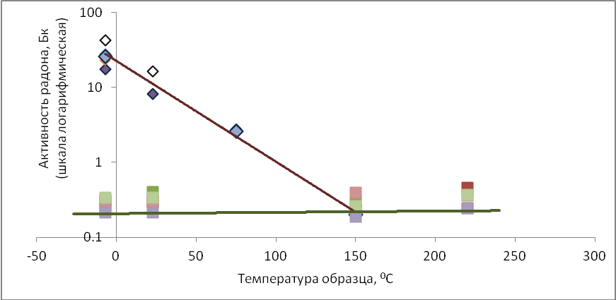
1
2
Рис. 1. Десорбция радона из активированного угля (1) и из глины (2).

Обобщение результатов наших исследований, а также анализ литературы, позволяют заключить, что К_{эм} грунтов определяется, прежде всего, характеристиками вещества, влияющими на вероятность вылета атомов отдачи радона из твердой фазы в поровое пространство. Среди них, наиболее значимые [Микляев, Петрова 2010; Микляев и др., 2012]:
- распределение радия в твердой фазе (равномерное по объему или поверхностное),
- свойства среды, заполняющей поры (воздух, вода, лед), определяющие длину пробега атомов отдачи радона в поровом пространстве.
- размеры структурных элементов (пор и частиц) по отношению к длине пробега атомов отдачи, т.е. микроструктура грунта.
Изменение внешних условий, таких как температура и влажность грунтов, вопреки распространенному мнению, не влияют на эманирование. Из постоянства коэффициентов эманирования пород, обладающих однородным составом и генезисом, и независимости этого показателя от внешних условий, вытекает важное практическое следствие – возможность использовать в расчетах радоновых полей средние (репрезентативные) значения К_{эм}, характерные для грунтов различного состава и генезиса, определенные по ограниченным выборкам [Микляев и др., 2005]. В ходе работы над диссертацией была составлена сводная таблица усредненных (референтных) значений К_{эм} для наиболее распространенных типов грунтов Восточно-Европейской платформы.

Глава 3. Временные вариации радонового поля грунтовых массивов
В главе приводятся результаты изучения закономерностей распределения и переноса радона в вертикальном профиле приповерхностных грунтов на четырех экспериментальных площадках (ЭП), расположенных в разных регионах страны, различающихся как географическим положением и климатическими условиями, так и геологическим строением. Площадки были оборудованы в г. Москве, Битцевский парк («Московская» ЭП), в д. Морозовы Борки Рязанской области («Рязанская» ЭП), г. Екатеринбурге, парк Юго-Западый («Екатеринбургская» ЭП), г. Пятигорске, пос. Розы Люксембург («Пятигорская» ЭП). Московская и Рязанская площадки расположены в пределах Восточно-Европейской платформы и сложены с поверхности ледниковыми (Московская) и аллювиальными (Рязанская) четвертичными отложениями. Екатеринбургская площадка расположена в пределах уральской складчатой системы в зоне развития коры выветривания гранитов (Екатеринбургская-1) и габбро-диабазов (Екатеринбургская-2) Верх-Исертского массива. Пятигорская площадка располагается в пределах Ставропольского поднятия Скифской молодой плиты и сложена деллювиально-коллювиальными суглинками с многочисленными обломками граносиенитпорфиров. Екатеринбургская и Пятигорская площадки не относятся к платформенным территориям, однако результаты исследований на этих площадках использованы в данной работе, т.к. дают дополнительное представление о формировании радоновых полей грунтовых массивов. Программа работ, унифицированное методическое оснащение, выбор мест расположения, оборудование площадок и проведение исследований на них проводилось с непосредственным участием автора диссертации [Маренный, Микляев и др., 2014].
На всех площадках был подробно изучен геологический разрез до глубины 10-12 м, а также произведен отбор проб с последующим определением физико-химических и радиационно-физических свойств грунтов. На каждой площадке устанавливалось по 20 точек измерения ППР в узлах сети 10 Х 10 м (метод сорбции радона на активированном угле). Для измерения ОА радона в подпочвенном воздухе были оборудованы накопители подпочвенного газа, объемом 1 л на глубинах 0,2; 0,5; 1,0; 2,0; 3,0 и 5,0 м с выведенными на поверхность шлангами для отбора газа. Ствол скважин заполнялся раствором бентонитовой глины, который, после застывания, играл роль газо- и водонепроницаемого глинистого замка, исключающего влияние пробуренной скважины на радоновое поле массива. Отбор проб подпочвенного воздуха, объемом около 1 л, производился на активированный уголь. Определение ППР и ОА радона проводились при помощи измерительного комплекса для мониторинга радона «Камера».
Измерения на площадках проводилось еженедельно, в ходе каждого сеанса определялись ППР с поверхности грунта (среднее по 20 точкам измерений), ОА радона в скважинах, а также температура воздуха и почвы, влажность воздуха и почвы, атмосферное давление.
Параметры распределения временного ряда ППР на площадках приведены в таблице 1 [Микляев и др., 2015а]. Плотность потока радона на исследуемых площадках испытывает существенные временные вариации, причем на всех площадках в разные моменты времени значение средней по площадке плотности потока радона то превышала нормируемый уровень – 80 мБк/м²с, то была ниже этого уровня.
Говоря о закономерностях временных вариаций ППР, прежде всего, следует указать хорошее совпадение временного хода этого показателя на всех площадках. Высокую корреляцию между плотностью потока радона на исследованных площадках иллюстрируют таблица 2. и рис. 2.

Таблица 1. Параметры временного распределения средних по площадке значений ППР за период наблюдений

ЭП | Период наблюдения  мм/гг | Количество сеансов | Плотность потока радона, мБк/м²с |  |  |  | К_{вар.} | Превышения 80 мБк/м²с, %
ЭП | Период наблюдения  мм/гг | Количество сеансов | средн. | мода/медиана | СКО | макс-мин. | К_{вар.} | Превышения 80 мБк/м²с, %
Московская | 07/11-09/13 | 100 | 38,7 | 36,0/34,7 | 21,1 | 2 - 132 | 0,57 | 5
Рязанская | 10/11-10/12 | 52 | 27,6 | 11,7/22,3 | 17,4 | 2-80 | 0,63 | 2
Екатеринбургская-1 | 11/12-11/13 | 60 | 77,9 | 54,2/76,8 | 37,6 | 5-170 | 0,46 | 46
Екатеринбургская-2 | 11/12-11/13 | 60 | 12,7 | 6,7/12,7 | 6,9 | 3-33 | 0,54 | 0
Пятигорская | 11/12-11/13 | 52 | 181,4 | 158,6/145,7 | 118,7 | 17-484 | 0,70 | 70

Таблица 2. Коэффициенты корреляции между временными изменениями ППР на различных экспериментальных площадках

 | Екатеринбургская-2 | Пятигорская | Московская
Екатеринбургская-1 | 0,68 | 0,52 | 0,56
Екатеринбургская-2 | - | 0,48 | 0,58
Пятигорская | - | - | 0,64
Рязанская | - | - | 0,32

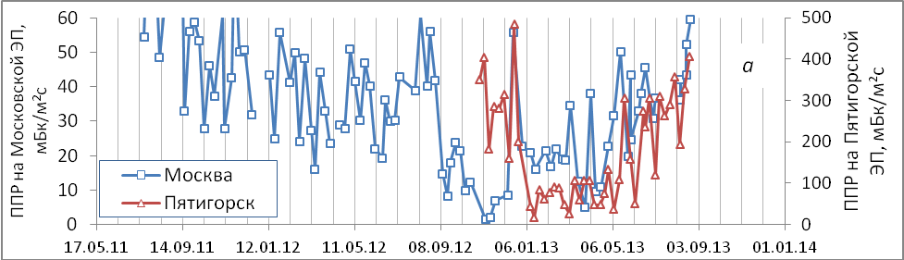
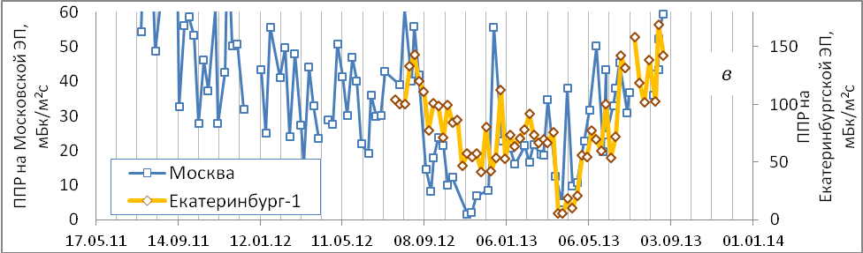

Рис. 2. Сопоставление временных колебаний ППР на Московской и Пятигорской (а) и на Московской и Екатеринбургской-1 (в) экспериментальных площадках.

Как видно из таблицы 2, сопоставимые коэффициенты корреляции наблюдаются между временным ходом ППР как на площадках, отстоящих друг от друга на 50 м, так и на территориях, удаленных на тысячи километров, и характеризующихся совершенно разным геологическим строением, гидрогеологическими условиями, тектоническим режимом, климатическими особенностями.
Очевидно, что кроме местных локальных факторов, определяющих особенности колебаний ППР на каждой площадке, мы наблюдаем влияние некоторого глобального фактора, одинаково воздействующего на поток радона из грунтов и в центральной части Русской равнины, и на Среднем Урале, и на Северном Кавказе. Этим фактором, по нашему мнению, является изменение ротационного режима планеты. В этой связи нами было проведено сопоставление данных мониторинга ППР на площадках с изменением скорости вращения Земли (рис. 3).
В качестве параметра, характеризующего скорость вращения Земли, была взята величина отклонения длительности суток от эталонных (данные IERS http://www.iers.org). Сопоставление показало, что на всех исследуемых площадках значения ППР проявляют высокую обратную корреляцию с длительностью суток, и, соответственно, прямую корреляцию со скоростью вращения Земли. Коэффициент корреляции достигает -0,83 (Екатеринбургская ЭП).

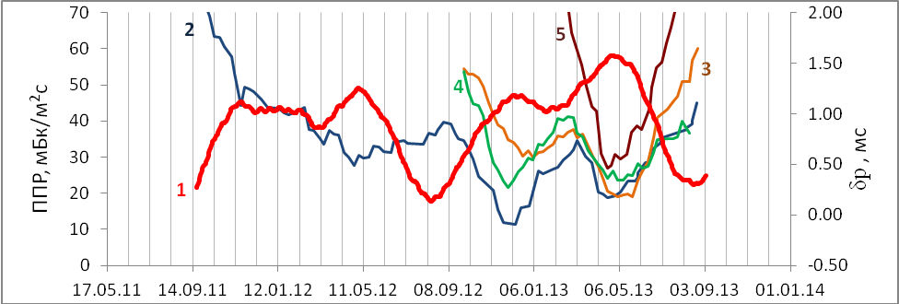

Рис. 3. Сопоставление изменения отклонения длительности суток от эталонных δp (1) и колебаний плотности потока радона на экспериментальных площадках: Московской (2), Екатеринбургской-1 (3), Екатеринбургской-2 (4), Пятигорской (5). Данные усреднены по 30 дням (фильтр скользящее среднее).

Корреляция между скоростью вращения Земли и ППР подтверждается и более длительным рядом данных (рис. 4), полученным в результате обобщения результатов измерений ППР на участках строительства на территории Москвы в период с 2002 по 2008 год (более 1000 участков) [Маренный, Микляев и др., 2011].
Наблюдаемая синхронность колебаний ППР на исследованных экспериментальных площадках объясняется, на наш взгляд, изменением проницаемости приповерхностных грунтов за счет периодического воздействия напряжений сжатия-растяжения, возникающих в массиве под воздействием сил ротационной природы. Известно, что в результате приспособления геоида к изменению осевой скорости вращения Земли, возникают периодические вертикальные деформации земной поверхности, обусловленные волнами сжатия-растяжения ротагенной природы, и регистрирующиеся по вертикальным перемещениям грунтовых реперов.

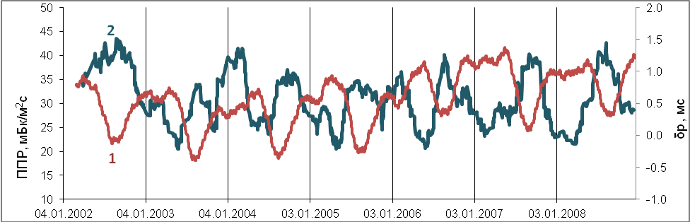

Рис. 4 Сопоставление изменения отклонения длительности суток от эталонных δp (1) и колебаний плотности потока радона (2) в Москве в период с 2002 по 2008 год. Данные усреднены по 30 дням (фильтр скользящее среднее).

В годовом ходе ППР выделяются два максимума и два минимума. Максимальные значения плотности потока радона зафиксированы в периоды наибольшего растяжения приповерхностного грунтового массива (в июле-августе и в январе-феврале), при этом зимний максимум ППР, как и зимний максимум скорости вращения Земли, значительно меньше летнего. Минимумы в годовом ходе ППР проявляются в периоды наибольших сжимающих напряжений в грунтах (октябрь-ноябрь и март-апрель).
На временные колебания ППР, помимо ротационного, оказывают влияние и другие факторы, которые, отчасти нарушают картину временных колебаний ППР, обусловленных ротационным фактором, а отчасти, наоборот, усиливают ее. Так, при сильном переувлажнении зоны аэрации за счет обильных осадков осенью и таяния снега весной, поток радона с поверхности грунта подавляется практически до нулевых значений, что приводит к резкому усилению осеннего и весеннего минимумов ППР. В отдельные годы, характеризующиеся частыми зимними оттепелями, отсутствует зимний максимум ППР, что также связано с переувлажнением почв и грунтов в результате таяния снега при оттепелях [Маренный, Микляев и др., 2011]. Изменения метеоусловий – температуры и влажности почв, а также резкие перепады атмосферного давления вызывают кратковременные колебания ППР (Рис.5).
Нами установлено, что кратковременные колебания ППР связаны с процессами газообмена между почвой и атмосферой (аэрации почв). При уменьшении влажности и увеличении температуры верхнего слоя почв степень заполнения пор грунта водой уменьшается и, соответственно, увеличивается их газопроницаемость, что вызывает рост плотности потока радона с поверхности грунта (рис. 5 а, в). С этим же связана корреляционная связь между ППР и суммой осадков за неделю до момента измерений (Рис. 5 б). Резкие перепады атмосферного давления вызывают изменение направления переноса почвенного воздуха в системе «почва-атмосфера», что также сказывается на плотности потока радона из грунтов (рис. 5 г).

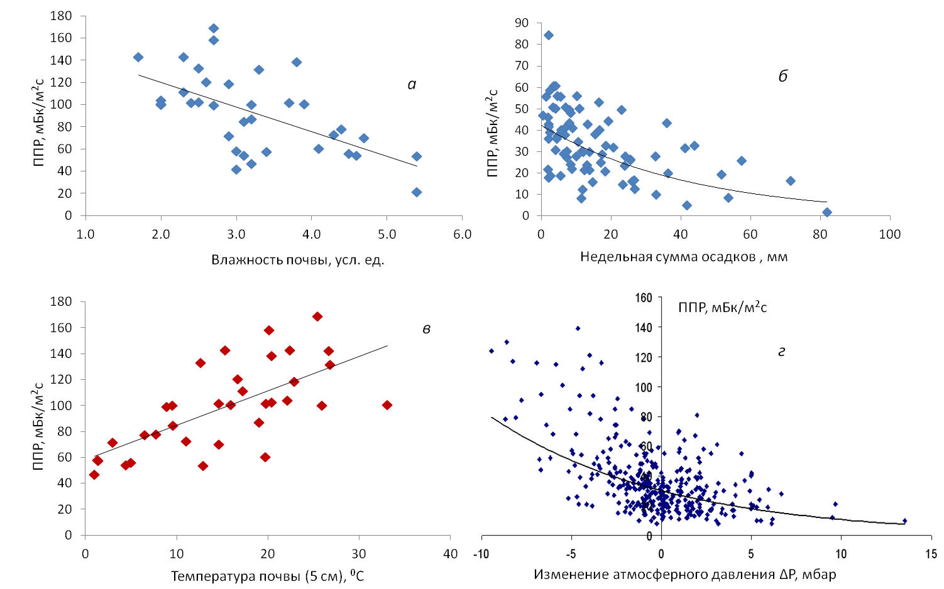

Рис. 5. Зависимость плотности потока радона от влажности почвы (а), количества осадков (б), температуры верхнего почвы (в) и перепадов атмосферного давления в момент проведения измерений (г).

Результаты мониторинга объемной активности радона в подпочвенном воздухе показывают, что влияние перечисленных выше факторов на радоновое поле грунтовых массивов быстро уменьшается с глубиной (рис. 6) [Микляев и др., 2015а].

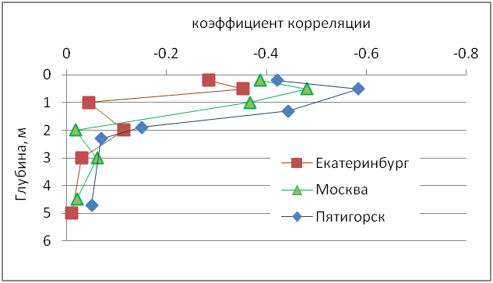

Рис. 6. Изменение коэффициента корреляции между ППР и объемной активностью радона в подпочвенном воздухе с увеличением глубины.

Как видно из рисунка 6, на глубине 0,5 м на всех площадках регистрируется максимальная обратная корреляция между плотностью потока радона с поверхности грунта и объемной активностью радона, что вполне закономерно, и объясняется выносом радона из приповерхностного слоя в атмосферу. Однако, уже на глубине 2 м и более, корреляция между этими параметрами резко снижается, а на глубине 3-5 м практически исчезает.
Таким образом, радоновое поле уже на глубине 1,5-3,0 м слабо связано с поверхностными факторами и практически не реагирует на такие воздействия как изменение скорости вращения Земли и колебания метеоусловий на поверхности. Амплитуда временных вариаций ОА радона на этих глубинах существенно снижается – до 30% от среднего, что соответствует погрешности определения данной величины. Это, вообще говоря, не позволяет достоверно выявить какие либо закономерности во временных колебаниях ОА радона. Исключение составляют периоды, когда грунты зоны аэрации затопляются в результате подъема уровня грунтовых вод или при формировании верховодки. Обводнение грунтового массива приводит к снижению объемной активности радона в порах грунта (в грунтовых водах по сравнению с грунтовым воздухом) в 5-10 раз, последующее осушение грунтов при понижении уровня грунтовых вод вызывает рост ОА радона до прежних значений [Микляев и др., 2015а]. В таблице 3 представлено распределение по глубине средних значений и вариации объемной активности радона на экспериментальных площадках (периоды затопления массива грунтовыми водами не учитывались).
Измерения ППР с поверхности земляного пола в подвалах отапливаемых зданий, проводившиеся на Рязанской и Екатеринбургской площадках, показывают, что временные колебания ППР в подвалах также незначительны, и не превышают 30 % от среднего, что, вероятно, связано с отсутствием существенных колебаний влажности и температуры грунтов. Вместе с тем, в подвалах проявляется слабый сезонный ход ППР, коррелирующий с изменением скорости вращения Земли.

Таблица 3. Распределение по глубине средних значений и вариации объемной активности радона за период наблюдений

Глубина, м | Московская |  | Рязанская |  | Екатеринбургская-1 |  | Пятигорская
Глубина, м | Средн., кБк/м³ | К_{вар.} | Средн., кБк/м³ | К_{вар.} | Средн., кБк/м³ | К_{вар.} | Средн., кБк/м³ | К_{вар.}
0,2 | 18,0 | 0,73 | 7,1 | 0,72 | 12 | 0,81 | 71,8 | 0,52
0,5 | 34,6 | 0,68 | 9,5 | 0,48 | 53,9 | 0,38 | 207,3 | 0,30
1 | 22,3 | 0,70 | 13,5 | 0,27 | 81,8 | 0,34 | 313,7 | 0,15
2 | 20,2 | 0,55 | 17,9 | 0,15 | 110,8 | 0,33 | 492,9 | 0,13
3 | 30,1 | 0,30 | 18,3 | 0,12 | 119,4 | 0,28 | 531,7 | 0,14
5 | 8,4 | 0,29 | 33,0 | 0,14 | 178,8 | 0,22 | 376,1 | 0,20

Таким образом, значение плотности потока радона с поверхности грунта определяется процессами газообмена между подпочвенным и атмосферным воздухом в зоне активного газообмена с атмосферой (специфическом пограничном грунтовом слое, мощностью около 1,5-3,0 м), и испытывает высокоамплитудные временные колебания в связи с чем не может применяться в качестве однозначной характеристики интенсивности поступления радона из грунтов основания в подземную часть проектируемого здания. На глубине более 1,5-3,0 м временные изменения ОА радона незначительны, не связаны с поверхностными факторами и в основном определяются колебаниями уровня грунтовых вод. То есть, формирование радонового поля в приповерхностной области грунтового массива, до глубины 1,5-3,0 м и на глубинах более 1,5-3,0 м подчиняется разным закономерностям.

Глава 4. Изучение механизмов переноса радона в грунтах
В главе приведены результаты изучения механизмов переноса радона в массиве дисперсных отложений на основе математического моделирования, а также описан изотопный метод, предложенный автором с коллегами для обнаружения конвективных газовых потоков в массиве. Перемещение радона в поровом пространстве горных пород происходит благодаря двум основным механизмам транспорта – диффузионного и конвективного. Для оценки параметров переноса радона (коэффициента диффузии D и скорости конвективного переноса v) и выяснения преобладающего механизма поступления радона к земной поверхности в платформенных условиях, были проведены исследования переноса радона с помощью математического моделирования. Модели строились и верифицировались на основании результатов мониторинга радонового поля, проведенного на экспериментальных площадках. Для описания процессов переноса радона в дисперсных отложениях принято упрощение: реальная пористая среда заменяется сплошной средой с эффективными параметрами, характеризующими свойства этой среды и механизмы переноса радона (последние задаются в виде эффективных параметров D и v). В данной работе рассматривается стационарная одномерная модель. Основное дифференциальное уравнение диффузионно-конвективного переноса радона в пористой среде при описанных выше допущениях, как известно, имеет вид:

; , (1)

где A(z)- объемная активность радона в поровом воздухе на глубине z (Бк/м³); v – скорость конвективного переноса радона (м/с); D – объемный коэффициент диффузии радона в грунте (м²/с); λ – постоянная распада радона (1/с); A∞ - объемная активность радона в поровом воздухе в состоянии радиоактивного равновесия с ²²⁶Ra (Бк/м³), А_{Ra} – удельная активность ²²⁶Ra (Бк/кг); К_{эм} – коэффициент эманирования (отн. ед.); ρ – плотность грунта (кг/м³); η – эффективная (воздушная) пористость грунта (отн. ед.).
Решение уравнения (1) в простейшем случае (для эманирующего слоя бесконечной мощности и простирания), с учетом граничных условий z=0, A(z)=0 и z → ∞, A(z)=A∞, позволяет получить следующее соотношение для расчета распределения поровой активности по глубине:

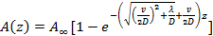, (2)

Плотность потока радона (q) с поверхности земли в этом случае определяется выражением:

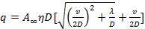, (3)

Приведенные уравнения описывают т.н. «однослойную» модель, которая может применяться, строго говоря, только для однородного по составу и свойствам необводненного массива грунтов. В случае неоднородной зоны аэрации, и соответственно, неоднородной расчетной области, необходимо решение уравнения переноса радона для случая двух и более эманирующих слоев («многослойная» модель). К сожалению, решение задачи диффузионно-конвективного переноса радона в многослойной среде сопряжено с рядом объективных трудностей. В связи с этим, для оценки вклада различных механизмов переноса в общий баланс радона в массиве нами применен упрощенный метод расчета. Метод основан на предположении, что в неоднородном массиве распределение объемной активности радона в каждом слое определяется соотношением (2), т.е. функцией A(z), характерной именно для этого слоя, присущих ему параметров D, v и A∞, а на границах слоев наблюдаются скачки ОА радона. Несмотря на большую долю условности, заложенную в данную схему расчета, сравнение расчетных распределений ОА радона, полученных по предложенной схеме, и по двухслойной модели [Яковлева, 2002] для Екатеринбургской и Пятигорской площадок, показывают весьма хорошую сходимость результатов.
Параметры, входящие в модель, и результаты расчета приведены в таблице 4. Радиационно-физические и физические свойства грунтов – параметры А_{Ra}, К_{эм}, и ρ использованные в расчетах, были определены непосредственно в ходе исследований на площадках. Значения эффективной пористости η рассчитывалось исходя из непосредственно определенных значений плотности, плотности твердой фазы и влажности грунта. Значения параметров переноса радона D и v подбирались на основе сравнения экспериментальных значений ОА радона и ППР с теоретическими. Наличие экспериментальных данных по свойствам грунтов, стационарному распределению объемной активности радона в разрезе и одновременно усредненной во времени плотности потока радона с поверхности грунта, существенно ограничивает диапазон возможных значений D и v и, таким образом, сужает неопределенность оценки этих параметров.

Таблица 4. Параметры модели, результаты моделирования и фактические значения параметров радонового поля на экспериментальных площадках

№ слоя | глубина подошвы, м | состав грунта | А_{Ra},  Бк/кг | К_{.эм,}  отн.  ед. | ρ,  кг/м³ | η,  отн.  ед | D∙10⁻⁶, см²/с | v∙10⁻⁶,  м/с | z, м | A(z),  кБк/м³ |  | q,  мБк/м²с
 |  |  |  |  |  |  |  |  |  | расч. | факт. | расч. | факт.
Московская ЭП
1 | 1,0 | глина | 40 | 0,40 | 1350 | 0,25 | 1,5 | <0,1 | 0,2 | 16,9 | 18,0 | 40 | 39
 |  |  |  |  |  |  |  |  | 0,5 | 35,9 | 34,6 | 40 | 39
 |  |  |  |  |  |  |  |  | 1 | 16,6 | 22,3 | 40 | 39
2 | 3,5 | сугл. | 21 | 0,28 | 1480 | 0,25 | 4,0 | <0,1 | 2 | 25,3 | 20,2 | 40 | 39
 |  |  |  |  |  |  |  |  | 3 | 29,8 | 30,1 | 40 | 39
3 | - | песок | 8 | 0,18 | 1520 | 0,20 | 3,0 | <0,1 | 5 | 8,6 | 8,4 | 40 | 39
Рязанская ЭП
1 | 1,0 | почва | 19 | 0,40 | 1200 | 0,30 | 4,5 | 4,5*  <0,1 | 0,2 | 4,5 | 7,1 | 30 | 28
 |  |  |  |  |  |  |  |  | 0,5 | 10,2 | 9,5 | 30 | 28
 |  |  |  |  |  |  |  |  | 1 | 13,7 | 13,5 | 30 | 28
2 | 3,2 | песок | 11 | 0,30 | 1625 | 0,25 | 2,5 | 4,5*  <0,1 | 1,8 | 18,0 | 17,9 | 30 | 28
 |  |  |  |  |  |  |  |  | 3 | 20,4 | 18,3 | 30 | 28
3 | - | сугл. | 21 | 0,35 | 1600 | 0,25 | 1,0 | <0,1 | 4,8 | 33,5 | 33,0 | 30 | 28
Екатеринбургская-1 ЭП
1 | 2,5 | супесь, дресва | 42 | 0,34 | 1850 | 0,16 | 4,0 | <1,0 | 0,2 | 20,2 | 12 | 77 | 78
 |  |  |  |  |  |  |  |  | 0,5 | 50,1 | 53,9 | 77 | 78
 |  |  |  |  |  |  |  |  | 1 | 85,1 | 81,8 | 77 | 78
 |  |  |  |  |  |  |  |  | 2 | 126,4 | 123,0 | 77 | 78
2 | - | дресва | 42 | 0,34 | 1890 | 0,14 | 2,5 | <1,0 | 3 | 176,6 | 176,0 | 77 | 78
Пятигорская ЭП
1 | 1,5 | дресва | 157 | 0,27 | 1890 | 0,14 | 3,0 | <1,0 | 0,2 | 82 | 72 | 186 | 181
 |  |  |  |  |  |  |  |  | 0,5 | 181 | 207 | 186 | 181
 |  |  |  |  |  |  |  |  | 1,3 | 351 | 314 | 186 | 181
2 | 3,0 | дресва, супесь | 157 | 0,27 | 1990 | 0,14 | 2,5 | <0,5 | 1,9 | 497 | 493 | 186 | 181
 |  |  |  |  |  |  |  |  | 2,3 | 529 | 532 | 186 | 181
3 | - | дресва | 157 | 0,27 | 1890 | 0,20 | 4,5 | <0,5 | 4,7 | 384 | 376 | 186 | 181
* в числителе приведены значения, характерные ноября 2011-февраля 2012 г, в знаменателе, характерные для марта – ноября 2012 г.

Результаты свидетельствуют, что на всех исследуемых площадках формирование стационарного радонового поля осуществляется, главным образом, за счет диффузии. Наблюдаемое распределение ОА радона по профилю и среднее значение ППР удовлетворительно описываются диффузионной моделью, при отсутствии конвективного переноса. Объемный коэффициент диффузии радона при этом составляет от (1,0-1,5)*10⁻⁶ м²/с в слабопроницаемых глинистых отложениях, до (3-5)*10⁻⁶ м²/с в хорошо проницаемых песках и элювиально-делювиальных отложениях, что в целом согласуется с известными в литературе значениями.
Скорость конвективного переноса радона, если таковой вообще имеет место, составляет менее 10⁻⁷ м/с (менее 1 см/сут) в песчано-глинистых отложениях, и менее 10⁻⁶ м/с (менее 10 см/сут) в элювиальных и делювиальных дресвяных отложениях. При таких значениях этот параметр не сказывается на распределении радона и плотности потока радона с поверхности грунта, т.е. конвективным переносом радона при расчетах стационарных параметров радонового поля, можно пренебречь. Однако не исключено, что в отдельные периоды в исследованных грунтовых массивах могут формироваться непостоянные конвективные потоки. Наиболее ярко это проявилось на Рязанской площадке, где в осенне-зимний период, в верхнем песчаном и почвенном слое, мощностью около 4 м, судя по специфическому распределению ОА радона, и повышенным значениям плотности потока радона, радоновое поле было обусловлено конвективным переносом радона, скорость которого составляла 4,5*10⁻⁶ м/с (около 40 см/сут). Скорее всего, имела место естественная конвекция за счет перепада температур между атмосферным и почвенным воздухом в холодный период. В марте 2012 года, в результате интенсивного снеготаяния территория была подтоплена, в результате чего перенос радона на участке определялся уже только диффузией.
Знание механизма и параметров переноса радона в массиве грунтов позволяет оценить глубину, с которой радон выносится к дневной поверхности на исследуемых площадках, т.е. мощность «активного» слоя в котором формируется поток радона в атмосферу. Экспонента в уравнении (2) отражает долю радона, покидающего каждый элементарный слой. То есть, можно оценить вклад каждого элементарного слоя в общее количество радона, выносимого из грунтов, а затем, суммируя эти значения, получить суммарный вклад слоя, мощностью z, в общий поток радона с поверхности земли. Результаты такой оценки приведены на рис. 7. В качестве критерия оценки мощности «активного» слоя выбрано условие, что в данном слое должно формироваться не менее 85 % радона, выходящего в атмосферу. Как видно, мощность активного слоя, в котором формируется поток радона в атмосферу (глубина, с которой радон выносится к земной поверхности), составляет от 1,5 м в слабопроницаемых глинах (Московская ЭП), до 3,0 м в хорошо проницаемых песчаных и дресвяных отложениях (Рис. 7). Эти значения хорошо согласуются с мощностью зоны активного газообмена с атмосферой (1,5-3,0 м), полученного в предыдущей главе на основе экспериментальных данных мониторинга радонового поля.

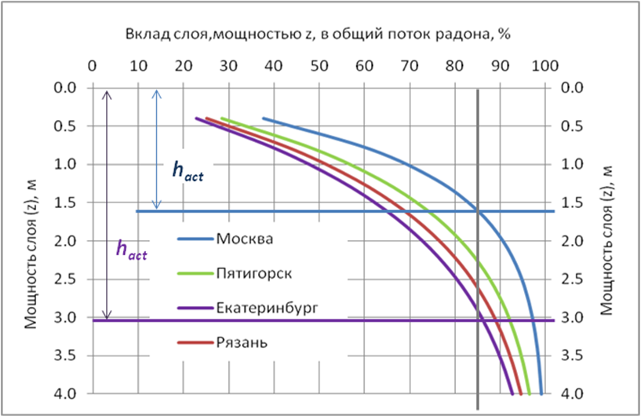

Рис. 7. Оценка мощности активного слоя на экспериментальных площадках: 1-Московской, 2- Пятигорской, 3- Екатеринбургской, 4 - Рязанской.
Вместе с тем, некоторая неопределенность в оценках глубинности поступления радона к поверхности земли сохраняется, т.к. теоретически возможно формирование непостоянных во времени, импульсных конвективных потоков радона, которые невозможно зафиксировать на основании еженедельных наблюдений, и нельзя учесть в описанных выше математических построениях.
В этой связи, для оценки глубины миграции радона в толще грунтов, был применен усовершенствованный нами неравновесный изотопный геохимический метод, основанный на анализе содержания в грунтах ²²⁶Ra и его долгоживущего продукта распада – ²¹⁰Pb (период полураспада 22,3 года). Ранее возможность применения изотопного метода, основанного на изучении изотопной пары ²¹⁰Pb/²¹⁰Po, для выявления эманационных аномалий в ходе оценки потенциальной радоноопасности была показана А.Е. Бахуром с сотрудниками [2009]. Однако более привлекательным для наших целей является вариант изотопного метода, основанный на изучении отношения активностей ²¹⁰Pb/²²⁶Ra [Микляев и др., 2012]. Основные положения ²¹⁰Pb/²²⁶Ra – метода следующие. В условиях закрытой системы в ряду ²²⁶Ra → ²²²Rn → …²¹⁰Pb устанавливается вековое радиоактивное равновесие, соответственно, соотношение активностей ²¹⁰Pb/²²⁶Ra=1 является признаком отсутствия потока радона в слой из ниже лежащих грунтов. При прохождении через слой радона из нижележащих горизонтов в слое происходит накопление избыточного, не подкрепленного радием, ²¹⁰Pb образующегося за счет распада радона, поступающего снизу, при этом радиоактивное равновесие смещается в сторону увеличения активности ²¹⁰Pb (²¹⁰Pb/²²⁶Ra>1). Ощутимое количество избыточного ²¹⁰Pb может накопиться в грунтах только в случае, если подток радона из нижележащих горизонтов (импульсный или постоянный) существует в течение длительного времени (не менее 100 лет). При этом, флуктуации радонового поля с периодом, меньшим, чем период полураспада ²¹⁰Pb (суточные, сезонные, многолетние), не влияют на величину активности избыточного ²¹⁰Pb. Таким образом, отношение активностей ²¹⁰Pb/²²⁶Ra в грунтах является интегральной характеристикой существования в системе длительного постоянного или импульсного восходящего потока радона.
Радий-свинцовый изотопный метод был применен для оценки наличия конвективного потока радона из ниже лежащих горизонтов грунтов на исследуемых экспериментальных площадках. Для этого была проведена серия измерений удельной активности ²¹⁰Pb и ²²⁶Ra в пробах, отобранных из скважин до глубины 5-10 м. Исследования показали, что на всех экспериментальных площадках в большинстве проб отношение в удельной активности ²¹⁰Pb/²²⁶Ra в грунтах близко к 1 (в пределах погрешности определения величины), что свидетельствует об отсутствии конвективного потока радона из ниже лежащих горизонтов разреза.
Однако, на Рязанской площадке в интервале глубин 2,5-3,0 м присутствует незначительное количество избыточного ²¹⁰Pb, что свидетельствует о формировании в этом слое (представленном хорошо проницаемыми песками) локального конвективного переноса радона из глинистых грунтов, залегающих ниже. Удельная активность избыточного ²¹⁰Pb в данном слое составляет около 4 Бк/кг. Расчет показывает, что такая активность соответствует скорости конвективного переноса радона приблизительно 4,5*10⁻⁶ м/с, что прекрасно согласуется с результатами, полученными на основе расчетной модели (см. табл. 4). При этом в глинах, подстилающих рассматриваемый слой кровля которых залегает на глубине 3,2 м, конвективный перенос радона отсутствует.
Полученные результаты подтверждают данные предыдущей главы и показывают, что в пределах исследованных экспериментальных площадок радоновое поле формируется за счет процессов эманирования приповерхностных грунтов и диффузии радона в атмосферу. Транзитный, дальний перенос радона из глубоких горизонтов геологического разреза отсутствует. Мощность слоя, из которого радон выносится на поверхность, составляет порядка 1,5-3,0 м (область активного газообмена с атмосферой, или «активный слой»). Ниже по разрезу расположена область слабого газообмена с атмосферой, из которой радон практически не поступает к дневной поверхности, и его содержание в поровом воздухе определяется, прежде всего, удельной активностью радия во вмещающих породах. Поступление радона из грунтов основания в подвальные помещения зданий и сооружений обусловлено радоновым полем грунтов основания здания, т.е. области слабого газообмена с атмосферой, что делает целесообразным учет удельной активности радия в грунтах основания сооружений при оценке потенциальной радоноопасности территорий.

Глава 5. Закономерности пространственного распределения плотности потока радона
В главе изложены результаты исследований закономерностей пространственного распределения ППР с поверхности грунта на основе обобщения и анализа данных инженерно-экологических изысканий на территории Москвы, а также полевых эманационных исследований, проведенных в пределах Восточно-Европейской платформы. Наиболее полная информация, имеющаяся в нашем распоряжении, относится к территории Москвы в пределах МКАД (более 1000 обследованных участков). Данные получены при непосредственном участии автора диссертации, во время его работы в ОАО «Мосгоргеотрест» и ООО «Геокон», а также любезно предоставлены Группой компаний РЭИ. На каждом участке ППР измерялась не менее чем в 20 точках, расположенных в узлах регулярной сети. Все измерения проведены с использованием измерительного комплекса «Камера». Также на каждом участке измерялись мощность эквивалентной дозы гамма-излучения (МЭД ГИ) на высоте 0,1 м от поверхности земли и удельная активность радионуклидов, том числе ²²⁶Ra, в грунтах. Была составлена унифицированная база данных, включающая следующую информацию: порядковый номер участка; координаты и точный его адрес, дату проведения измерений; значения ППР на участке (среднее, максимальные и минимальные значения); среднее значение удельной активности радия в грунтах; среднее значение МЭД ГИ. Привязка участков к координатной сети выполнялась по точным их адресам и координатам GPS. По этим результатам в программе MapInfo Professional 9.0 были построены карты пространственного распределения плотности потока радона, удельной активности радия, мощности дозы гамма-излучения на территории Москвы.
Анализ пространственного распределения ППР на территории Москвы и на более обширной части Восточно-Европейской платформы показал, что поле плотности потока радона обладает дискретной пространственной структурой и подразделяется на фоновую и аномальную составляющие. Пространственное распределение плотности потока радона описывается логарифмически нормальным законом, значения ППР колеблются в широких пределах, однако подавляющее их большинство (99%) попадает в интервал «3 сигма» для логнормального распределения. Интервал составляет 10–150 мБк/м²с для средних по участкам значений [Микляев и др., 2012, 2013]. Эти значения можно считать региональным фоном ППР для территории Восточно-Европейской платформы (фоновое радоновое поле). Сопоставление пространственного распределения фонового радонового поля с полем удельной активности радия в грунтах (рис. 8), и полем мощности эквивалентной дозы гамма-излучения (МЭД ГИ) для территории Москвы, свидетельствует о близости пространственной структуры этих полей, несмотря на отсутствие строгой корреляции между ними. Таким образом, средние значения ППР на фоновых участках определяются, прежде всего, содержанием в грунтах ²²⁶Ra, а, следовательно, их литологическим составом. Наиболее высокие значения ППР приурочены к территориям, поверхность которых сложена глинистыми отложениями с содержанием радия 20-40 Бк/кг, районы, сложенные преимущественно песчаными грунтами с удельной активностью радия 5-15 Бк/кг, характеризуются, в целом, пониженными средними значениями ППР [Микляев и др., 2003; 2012].
Определяющее влияние удельной активности радия в грунтах на фоновые значения плотности потока радона было убедительно подтверждено на более обширной территории Восточно-Европейской платформы в ходе специальных полевых исследований, проводимых в период 2010-2013 г.г. в пределах Курской, Тверской, Новгородской, Ленинградской, Нижегородской области, в республике Карелия. Обобщенные результаты полевых исследований приведены на рис. 9. В ходе этих исследований влияния временных факторов на ППР в удалось избежать, т.к. измерения проводились при сходных условиях: в летний период (июль-август), на водораздельных хорошо дренированных однородных в ландшафтном плане участках, при слабом естественном увлажнении почв, в сухую погоду. На каждом участке проводились измерения ППР в 20 точках и определение удельной активности радия в грунтах как полевыми, так и лабораторными методами. Из рисунка видно, что при близких условиях измерения пространственное распределение средних по участку значений ППР в фоновых условиях определяется, прежде всего, удельной активностью радия в приповерхностных грунтах [Микляев и др., 2012, 2013].
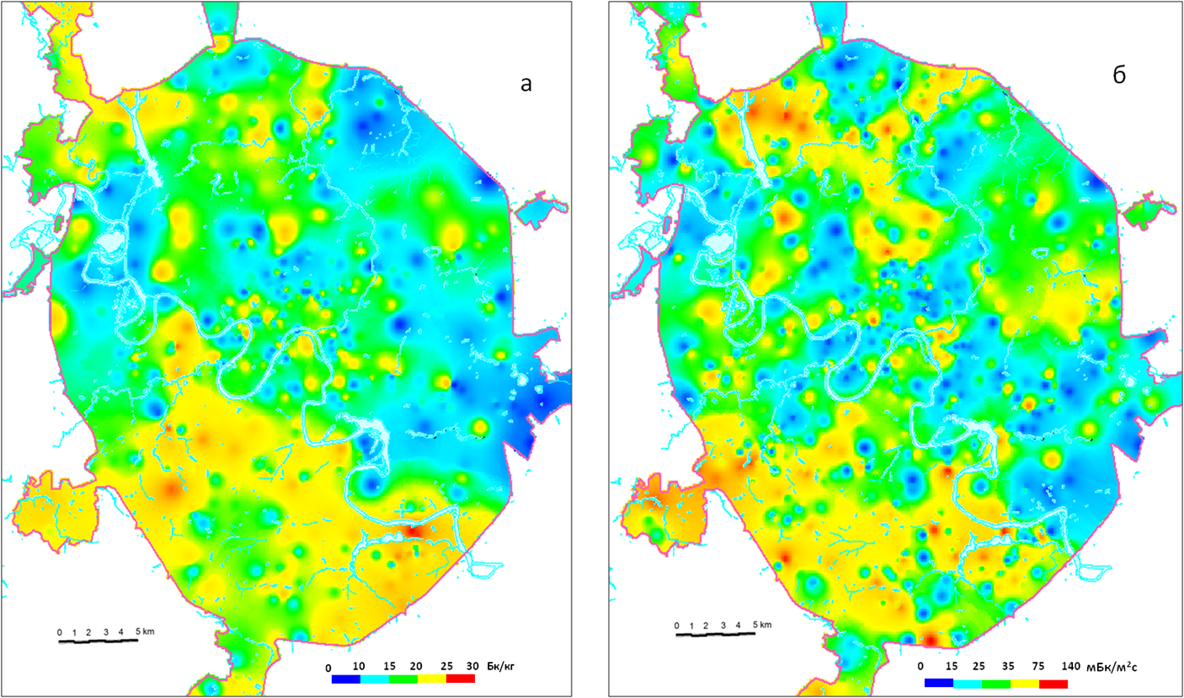

Рис. 8. Карты-схемы пространственного распределения удельной активности радия-226 в грунтах (а) и плотности потока радона с поверхности грунта (б).

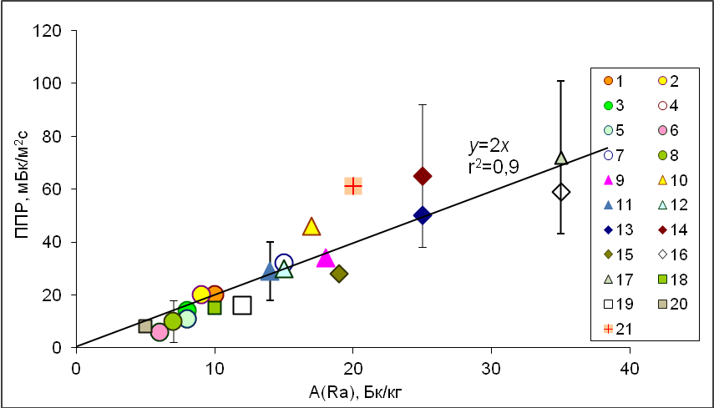

Рис. 9. Зависимость средних значений ППР (вертикальные планки - СКО) от содержания радия в приповерхностных грунтах на территории Восточно-Европейской платформы (Москва, Московская, Тверская, Новгородская, Нижегородская, Рязанская, Курская обл., респ. Карелия). Участки сложенные: (1-8) – песками; (9-12) – суглинками; (13-16) – глинами; 17 – лессами; 18,19 – известняками; 20 – мергелями, 21 – выветрелыми гнейсами.

В пределах территории Москвы, где имеется наиболее плотная сеть измерений, на некоторых участках в отдельных точках зарегистрированы аномальные значения ППР, в сотни и даже в тысячи раз превышающими поток радона в соседних точках измерения (т.н. «факельные выбросы»). Аномалии зарегистрированы лишь в 1% от общего количества измерений, т.е. представляют собой относительно редкое явление. В тоже время, для аномальных точек характерны крайне высокие абсолютные значения плотности потока радона, достигающие 1000-5000 мБк/м²с, что заставляет считать зарегистрированные аномалии важнейшим фактором радоноопасности на территории платформы. Выборочные повторные измерения на аномальных участках свидетельствуют об устойчивости или, по крайней мере, периодической повторяемости аномалий ППР во времени. Следует отметить, что зарегистрированные значения близки к плотности потока радона с поверхности «хвостов» переработки урановых руд (1100 – 21000 мБк/м²с) в которых содержание радия составляет 3000 – 10000 Бк/кг [Источники, эффекты и опасность…, 1992]. Учитывая, что содержание радия в грунтах на исследованных аномальных участках составляет 5-50 Бк/кг, можно сделать вывод, что указанные аномалии не связаны с повышенными концентрациями радия. Проведенные нами специальные исследования [Микляев и др., 2013] показали, что аномальные потоки радона не связаны ни с возможными локальными очагами радиоактивного загрязнения грунтов, ни с техногенным фактором (вибрационные воздействия, перекопанные грунты, подземные сооружения и т.п.), ни с развитием экзогенных геологических процессов (карстовые, суффозионные, оползневые). При этом, аномальные участки распределены в пространстве не случайным образом, а формируют хорошо выраженные области сгущения. Анализ данных с привлечением Структурно-геоморфологической карты Москвы, показывает, что области сгущения аномалий ППР можно считать пространственно тяготеющими к структурообразующим элементам, выделяемым на территории по комплексу структурно-геоморфологических и геолого-геофизических признаков. На рис. 10 приведена Структурно-геоморфологическая карта Москвы с нанесенными на нее участками проявления аномалий ППР [Микляев и др., 2012, 2013].
Наибольшая плотность сгущения аномалий ППР проявляется в юго-западной и южной части города, где первостепенным структурным элементом является Теплостанская возвышенность. Хорошо выраженная линейная зона сгущения аномалий выделяется вдоль северо-западной границы Теплостанского поднятия, и приурочена к Сетуньско-Раменской депрессионной линеаментной зоне ВСВ-ЗЮЗ простирания. Сгущение аномалий ППР наблюдается также вдоль восточной периферии поднятия в пределах Царицынской депрессии, разделяющей собственно Теплостанскую возвышенность и ее более опущенное, юго-восточное Орехово-Борисовское крыло. Кроме того, аномалии трассируют эрозионную ступень Теплостанской возвышенности, обращенную к Москворецко-Рязанскому линеаменту. Зоны сгущения аномалий ППР приурочены также непосредственно к сочленению Теплостанской возвышенности и Московско-Рязанского тектонического линеамента. В целом, в южной части города аномалии ППР приурочены, так или иначе, к периферии Теплостанского поднятия.

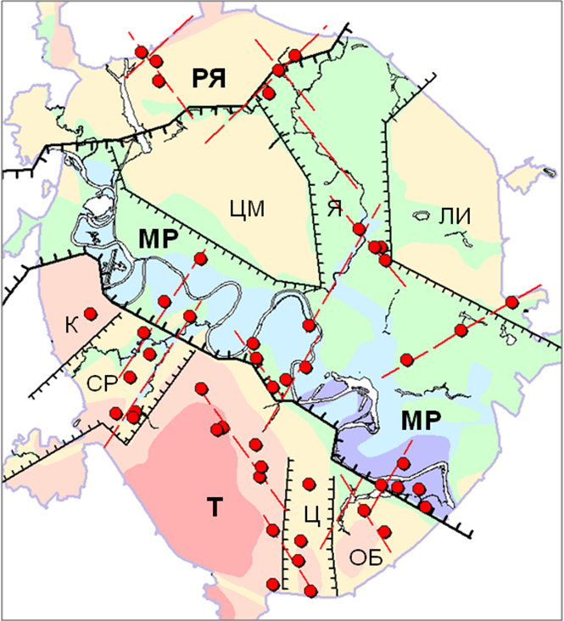
Рис. 10. Сопоставление пространственного расположения аномалий ППР со Структурно-геоморфологической картой Москвы (обобщенная схема из кн. Москва. Геология и город. 1997). Буквами обозначены поднятия: Т–Теплостанское, ЦМ–Центрально-Москосвкое, ЛИ–Лосиноостровско-Измайловское, ОБ–Орехово-Борисовское, К–Кунцевское; граничные депрессионные зоны: МР–Москворецко-Рязанская, Я–Яузская, СР–Сетуньско-Раменская, Ц–Царицынская; РЯ–Рублевско-Верхнеяузская структурная ступень.

Условные обозначения:
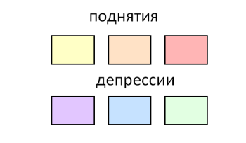
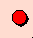
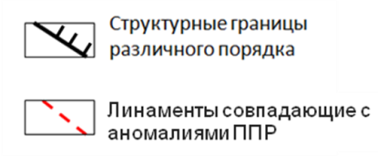
- участки с аномалиями ППР

В северной части города аномалии ППР проявлены в меньшей степени. В общем можно считать, что радоновые аномалии в северной части города присущи участкам, которые характеризуются пересечением разнонаправленных (СЗ-ЮВ и ВСВ-ЗЮЗ) линейных элементов новейшей структуры (см. рис. 10).
Выявленные зоны сгущения аномалий ППР расположены в целом согласно с новейшей или современной структурой региона, связь с более древними структурными планами территории отсутствует. Все аномалии совпадают со структурными границами и линеаментами имеющими диагональную ЮВ-СЗ и ЮЗ-СВ ориентировку. Последнее указывает на возможную связь этих аномалий с регматической сетью линеаменов, отражающих зоны планетарной трещиноватости, что хорошо согласуется с установленной выше чувствительностью радонового поля к ротационному режиму Земли (см. гл. 3). Вероятно, в зонах пониженной устойчивости геологической среды, обусловленной структурно-геодинамическим фактором, деформации ротационного генезиса проявляются интенсивнее, и распространяются на большую глубину, чем в условиях ненарушенного массива, что и является, скорее всего, причиной формирования аномальных потоков радона.
Анализ проявления аномалий ППР во времени показывает, что достаточно четко выделяются периоды частого проявления аномалий, сменяющиеся промежутками времени в которых аномалии встречаются значительно реже, причем максимумы проявления аномалий ППР повторяются с периодом примерно 16 месяцев (около 410-480 сут). Анализ литературы показал, что среди всего многообразия природных процессов четко выраженный ритм с близким периодом характерен для изменения координат полюсов вращения Земли, вызванного перемещением оси вращения в теле планеты (нутации оси вращения). Кроме того, было зафиксировано временное совпадение во времени аномалий ППР в Москве с серией мощных подземных толчков в Индийском океане, произошедших в конце декабря 2004 г. В период с 24 по 31 декабря 2004 года аномальные значения ППР были зарегистрированы сразу на 4 участках, что не могло не вызвать интереса. В этой связи было проведено сопоставление временного распределения аномалий ППР, нутации оси вращения Земли, и сильных землетрясений с магнитудой 7 и более за период с 2002 по 2008 год (рис. 11).

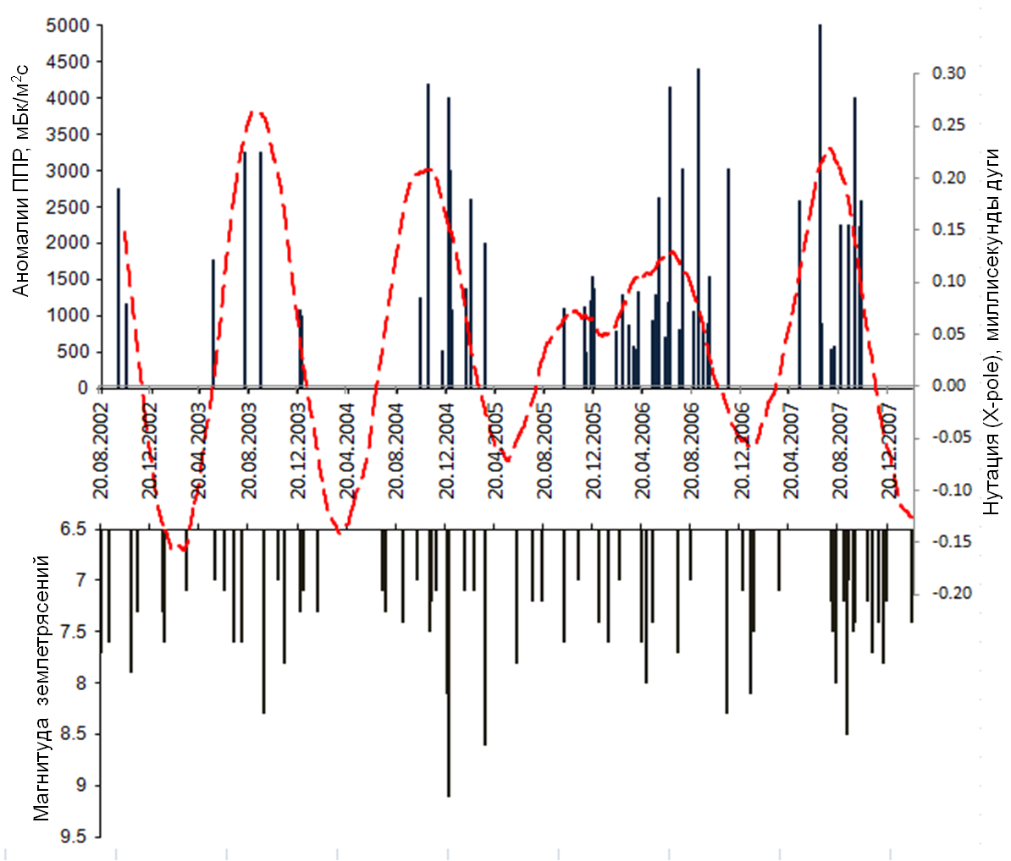

Рис. 11. Сопоставление временного распределения аномалий ППР на территории Москвы (верхний график), землетрясений с магнитудой М>7 в целом по земному шару (нижний график), и нутации земной оси – изменения координаты полюса х_{р} – (пунктирная линия) в период с 2002 по 2008 год.

Как видно из рис. 11, временные интервалы формирования аномалий ППР нельзя считать случайными. Проявление этих аномалий в целом совпадает с периодами нутации оси вращения Земли, а также с периодами реализации наиболее сильных землетрясений (с магнитудой 7 и выше) на планете.
Для оценки глубины поступления радона в аномальных зонах, был применен радий-свинцовый изотопный геохимический метод, суть которого подробно описана выше (см. гл. 4). На двух участках, характеризующихся аномальными значениями ППР, были отобраны пробы грунта с глубин от 1 до 20 м, и определено отношение удельных активностей ²²⁶Ra/²¹⁰Pb в грунтах [Микляев и др., 2012]. Результаты приведены в таблице 5.

Таблица 5. Удельная активность ²¹⁰Pb и ²²⁶Ra и их отношение в пробах грунта

Место отбора | Глубина отбора, м | Состав грунтов | ППР на участке: средн. (мин-макс), мБк/м²с | Удельная активность радионуклидов, Бк/кг |  |  | ²¹⁰Pb/²²⁶Ra
 |  |  |  | ²¹⁰Pb | ²²⁶Ra | ²¹⁰Pb_{изб.}  (²¹⁰Pb - ²²⁶Ra) | ²¹⁰Pb/²²⁶Ra
Юрловский пр-д, 12 а | 2,0-2,2 | глина | 272  (22-4200) | 98,5 ± 6,0 | 43.0 ± 6.5 | 55.0 ± 12.5 | 2.29 ± 0.45
Юрловский пр-д, 12 а | 8,0-8,5 | суглинок | 272  (22-4200) | 35,2 ± 2,3 | 34,0 ± 3,1 | < 6,6 | 1,03 ± 0,19
Юрловский пр-д, 12 а | 18,0-18,2 | суглинок | 272  (22-4200) | 29,0 ± 1,9 | 28,2 ± 2,8 | < 5,5 | 1,03 ± 0,25
Ломоносовский пр-т | 2,8-3,1 | суглинок | 125  (8-1101) | 55±4,5 | 35±3,2 | 20±8 | 1,6±0,3
Ломоносовский пр-т | 4,5-5,0 | суглинок | 125  (8-1101) | 30,2 ± 2,0 | 25,0 ± 2,7 | 5,2 ± 4,7 | 1,21 ± 0,20
Ломоносовский пр-т | 8,0-8,5 | суглинок | 125  (8-1101) | 30±2,5 | 31±2,2 | <4 | 0,97±0,4

Как видно из таблицы, на глубинах до 5 м, в грунтах присутствует избыточный ²¹⁰Pb, удельная активность которого по мере приближения к поверхности земли возрастает. Этот факт объясняется, скорее всего, выносом радона из грунтов в атмосферу за счет процессов газообмена между грунтовым и атмосферным воздухом. Вместе с тем, на глубинах 8 м и более, между ²¹⁰Pb и ²²⁶Ra сохраняется вековое радиоактивное равновесие (²¹⁰Pb/²²⁶Ra≈1), что свидетельствует о закрытости системы, а, следовательно, об отсутствии конвективного переноса радона из более глубоких горизонтов земной коры.
Таким образом, в пределах аномальных участков вынос радона осуществляется с большей глубины, чем в фоновых условиях, причем возможен существенный вклад конвективного переноса радона. Однако глубина конвективного выноса радона к поверхности не превышает 5-8 м. Аномальные значения ППР формируются, скорее всего, за счет существенно более интенсивного, чем в фоновых условиях, газообмена между грунтом и атмосферой. Тот факт, что аномальный газообмен существует в вязко-пластичных глинистых отложениях, и при этом не ослабевает в течение относительно длительного времени (достаточного для накопления в грунтах избыточного ²¹⁰Pb), заставляет предполагать, что грунты в этих зонах постоянно или периодически находятся в аномальном напряженно-деформированном состоянии, что обеспечивает их повышенную проницаемость, и способствует «выталкиванию» радона к поверхности. В противном случае, однократно образовавшиеся по каким-либо причинам нарушения были бы «залечены» за счет восстановления структурных связей в глинистых грунтах за короткое время. То есть, участки с аномальными значениями ППР можно рассматривать как зоны устойчивых современных деформаций грунтового массива.
На основании проведенных исследований автору удалось определить свойства, или основные характерные особенности проявления выявленных аномалий ППР (а, следовательно, и деформаций их вызывающих) [Микляев и др., 2013]. Указанные аномалии: 1) высокоамплитудны (на один-два порядка превышают фон); 2) обладают ярко выраженной пространственно-временной дискретностью (короткопериодичны, пространственно локализованы); 3) носят пульсационный характер проявления во времени; 4) обладают резко нелинейным откликом на слабые воздействия (в том числе весьма отдаленные землетрясения); 5) приурочены к неотектоническим структурам и линеаментным зонам, которые могут рассматриваться как геодинамически активные зоны; 6) формируются в самой приповерхностной части разреза. Перечисленные особенности формирования радоновых аномалий удивительным образом совпадают с характеристиками такого явления как суперинтенсивные современные движения (деформации) земной поверхности γ-типа, выявленные Ю.О. Кузьминым [2009] по результатам высокоточного повторного нивелирования. Данный факт позволяет предполагать наличие связи между суперинтенсивными деформациями земной поверхности и выявленными нами аномалиями ППР.
Таким образом, поле плотности потока радона платформенных территорий обладает дискретной пространственной структурой и подразделяется на фоновую и аномальную составляющие. В пределах фоновых участков радоновое поле определяется содержанием в грунтах радия. Радоновые аномалии приурочены к геодинамически активным зонам и связаны, вероятно, с аномальными деформациями земной поверхности. При этом транзитный перенос радона из более глубоких горизонтов (поступление «глубинного» радона) на платформах отсутствует. Учитывая крайне высокие значения потоков радона в пределах аномальных участков и их устойчивость во времени и пространстве, зоны аномальных радоновых полей следует считать наиболее важным фактором, обуславливающим радоноопасность территорий.

Глава 6. Принципы оценки потенциальной радоноопасности платформенных территорий
В главе формулируются основные понятия, связанные с оценкой потенциальной радоноопасности территорий, обосновываются новые принципы оценки потенциальной радоноопасности платформенных территорий и рекомендации по усовершенствованию нормативно-методической базы инженерно-экологических исследований, разработанные на основе полученных научных результатов.
Потенциальная радоноопасность платформенных территорий определяется двумя факторами:
- наличием в геологической среде (до глубины планируемого инженерно-хозяйственного освоения) пород с повышенным содержанием радия;
- наличием аномальных радоновых полей, приуроченных к геодинамически активным зонам.
Методологические и технологические особенности процедуры оценки потенциальной радоноопасности территорий, в том числе, выбор признаков и критериев оценки, зависят от целей и масштабов исследований. В мировой и отечественной практике развивается два основных направления. Одно из них – региональные мелкомасштабные и среднемасштабные исследования, проводимые в целях идентификации областей, где можно ожидать повышенную вероятность высоких концентраций радона в помещениях, и поэтому при строительстве новых зданий на таких территориях, с большей вероятностью могут понадобиться радонозащитные мероприятия. Эти исследования соответствуют предпроектной стадии изысканий. Другое направление исследований – детальное изучение условий, определяющих потенциальную радоноопасность на выбранных под строительство участках для целей проектирования зданий.
В этой связи принципы выбора признаков и критериев оценки потенциальной радоноопасности крупных территорий (предпроектная стадия) и отдельных участков строительства (стадия проекта) имеют свою специфику.
Рассмотрим принципы картирования радоноопасности крупных территорий. Для построения карты потенциальной радоноопасности территории, прежде всего, следует выбрать оптимальный набор входных параметров, т.е. основных признаков, на основе которых будет проводиться оценка радоноопасности [Микляев и др., 2015]. Анализ данных показывает, что требованиям, предъявляемым к подобным величинам, наиболее удовлетворяют плотность потока радона (ППР) с поверхности грунта (усредненная не менее чем по 20 точкам измерения) и удельная активность радия в грунтах, измеренная по дочерним продуктам распада в деэманированном состоянии (). Эти показатели, во-первых, массово измеряются в ходе инженерно-экологических изысканий для строительства (по ним существуют значительные массивы данных), во-вторых, для измерения этих параметров существуют аттестованные методики измерения и аппаратура, что обеспечивает единство измерений. Наконец, в-третьих, методики измерений этих величин обеспечивают сравнимые результаты независимо от особенностей технологии измерений и пробоотбора, что обеспечивает качество результатов. В то же время, совокупность параметров ППР и напрямую характеризует потенциальную радоноопасность территории, т.е. возможное повышенное радоновыделение геологической среды.
Следующий шаг – выбор типа целевой переменной, которую следует использовать для оценки потенциальной радоноопасности. Опыт исследований показывает, что степень потенциальной радоноопасности территории, может быть корректно оценена только с помощью категориального показателя, характеризующегося тремя категориями: низкой – когда радоновыделение из геологической среды незначительно при любых условиях; высокой – когда повышенное радоновыделение зафиксировано инструментально; средней (умеренной) – некое промежуточное положение, когда некоторые предпосылки для повышенного радоновыделения существуют, но оно не зафиксировано непосредственными измерениями.
В диссертационной работе в качестве целевой переменной предложено использовать категориальный показатель, который мы, вслед за европейскими коллегами [Gruber et al., 2013], называем «геогенным радоновым потенциалом территории» и обозначаем аббревиатурой ГРП. Для определения целевой переменной необходимо предварительно ранжировать выбранные выше входные параметры (ППР и ), т.е. перевести их в разряд категориальных величин, характеризующихся не непрерывными значениями, а категориями «высокий – средний – низкий» или рангами I, II, III… и т.п.
Как было показано выше (см. главу 5), усредненная стационарная плотность потока радона из грунтов может превышать нормируемый уровень ППР (80 мБк/м²с) при удельной активности радия в приповерхностных грунтах () около 40 Бк/кг, что подтверждается расчетом с применением математической модели переноса радона в дисперсных средах (см. гл. 3 и 4). Таким образом, значение = 40 Бк/кг можно принять в качестве верхней границы «безопасного» диапазона параметра . Однако, возможны ситуации, например, при низких коэффициентах эманирования, когда при значении , превышающем 40 Бк/кг, грунтовый массив не будет характеризоваться повышенным радоновыделением. Величина при которой радоновыделение из массива будет гарантировано превышать нормируемые уровни, исходя из результатов математического моделирования, составляет около 100 Бк/кг – это нижняя граница «опасного» диапазона, независимо от каких-либо дополнительных условий. Интервал значений от 40 до 100 Бк/кг относится к «условно опасному» диапазону. При такой «промежуточной» удельной активности радия в грунтах вопрос о потенциальной радоноопасности территории зависит от дополнительных параметров, например, значений коэффициентов эманирования, проницаемости среды и т.п.
Следует отметить, что, учитывая возможное слоистое строение приповерхностной толщи отложений, величина удельной активности радия в грунтах должна оцениваться в пределах приповерхностной толщи грунта, свойства которой определяют радоновую нагрузку на подземную часть зданий, заложенных в этой толще. Предлагается назвать эту приповерхностную толщу «эффективной». Мощность эффективной толщи определятся глубиной инженерно-хозяйственного освоения территории при наземном городском строительстве, и условно принимается равной 20 м. Удельная активность радия в горных породах и рыхлых отложениях, залегающих глубже нижней границы эффективной толщи, в обычных условиях при оценке геогенного радонового потенциала территории не учитываются.
Для оценки величины нами предлагается методологический подход, основанный на наличии закономерной связи между радиоактивностью приповерхностных отложений и их геолого-генетическим типом. Для каждого типа отложений, слагающих эффективную толщу на исследуемой территории, определяется значение параметра ., в качестве которого предлагается использовать верхнюю границу интервала «3 сигма»:
(4)
где – среднее значение удельной активности радия в пробах данного типа грунта; σ – стандартное отклонение удельной активности радия в данном типе грунта.
Территория ранжируется по параметру следующим образом: I ранг – <40 Бк/кг; II ранг – в эффективной толще присутствуют грунты, характеризующиеся 40 ≤ ≤100 Бк/кг; III ранг – в эффективной толще присутсвуют грунты с > 100 Бк/кг.
Результаты измерения плотности потока радона из грунтов, как указывалось выше, позволяют выявить радоновые аномалии, обусловленные, возможно, конвективным переносом радона в геодинамически активных зонах. Верхней границей фоновых колебаний ППР в пределах Восточно-Европейской платформы является значение ППР, равное 150 мБк/м²с (усредненное не менее чем по 20 точкам измерения). На этой основе можно выделить два ранга по параметру ППР: I ранг – ППР ≤ 150 мБк/м²с; II ранг – на территории присутствуют участки с ППР > 150 мБк/м²с.
Категории геогенного радонового потенциала в зависимости от сочетания рангов входных величин приведены в таблице 6.

Таблица 6. Категории геогенного радонового потенциала (ГРП) территории в зависимости от сочетания рангов входных величин ( и ППР)

Наибольшее усредненное значение ППР на участках, мБк/м²с |  | Наибольшее значение удельной активности радия () в грунтах «эффективной толщи», Бк/кг
 |  | I ранг | II ранг | III ранг
 |  | < 40 | 40 – 100 | > 100
I ранг | ≤ 150 | низкий | умеренный | высокий
II ранг | > 150 | высокий | высокий | высокий

В качестве элементарных территориальных единиц для картирования геогенного радонового потенциала территории нами предлагается использовать кадастровое территориальное деление территории России. Каждому кадастровому кварталу, в зависимости от сочетания входных параметров, присваивается значение геогенного радонового потенциала (низкий, умеренный, средний), при этом радоновый потенциал квартала в целом определяется по наибольшим значениям и ППР, зафиксированным в пределах квартала, как показано на рис. 12.

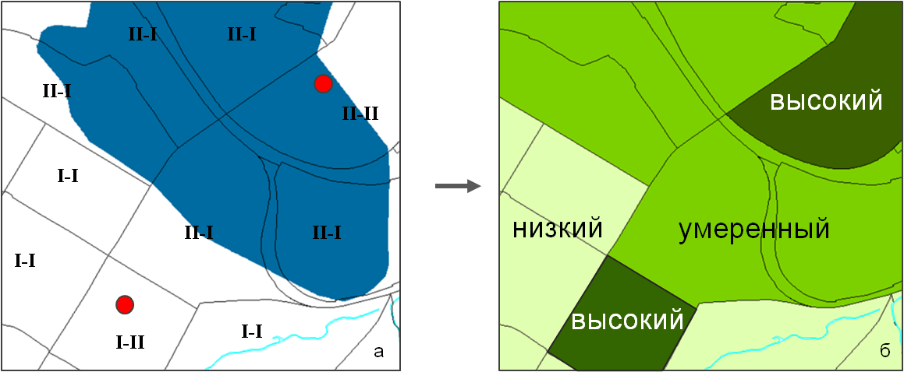

Рис. 12. Ранжирование территории по показателям и ППР (а) и оценка показателя потенциальной радоноопасности для каждой элементарной территориальной единицы (б). На рисунке (12а): синим цветом выделены области, где присутствуют грунты II-го ранга по , красными точками обозначены участи с аномальными значениями ППР (II-ой ранг по ППР), римскими цифрами обозначен ранг кадастровых кварталов по (первая цифра) и по ППР (вторая цифра через дефис). На рисунке (12б): оттенками болотного цвета показаны градации показателя потенциальной радоноопасности от светлого (низкий), до темного (высокий).

Преимущества предлагаемого подхода (использования кадастрового деления) определяются, во-первых, четкой привязкой границ кадастровых кварталов к местности и координатной системе, что удобно на практике. Во-вторых, на основе кадастрового реестра объектов капитального строительства можно накапливать информацию как по результатам инженерно-экологических изысканий (измерения и ППР) и санитарно-гигиенических обследований зданий (измерения концентрации радона в помещениях), так и по заболеваемости населения. В-третьих, опыт некоторых других развитых стран показывает, что в перспективе степень радоноопасности территорий может и должна влиять на стоимость недвижимости и земли, что, так или иначе, делает необходимым привязку результатов оценки потенциальной радоноопасности к кадастровому делению.
На основе предложенной методологии была построена карта геогенного радонового потенциала Москвы (рис. 13). Для характеристики удельной активности радия в грунтах исследуемой территории использованы результаты изучения природной радиоактивности грунтов Москвы, полученные нами ранее [Микляев и др., 2001; Петрова 2011]. Участки с аномальными значениями ППР взяты в соответствии с Картой плотности потока радона на территории Москвы [Микляев и др., 2012, 2013] (см. рис. 10). Каждому кадастровому кварталу, в зависимости от сочетания входных параметров, присваивалось значение геогенного радонового потенциала территории в соответствии с алгоритмом, описанным выше.

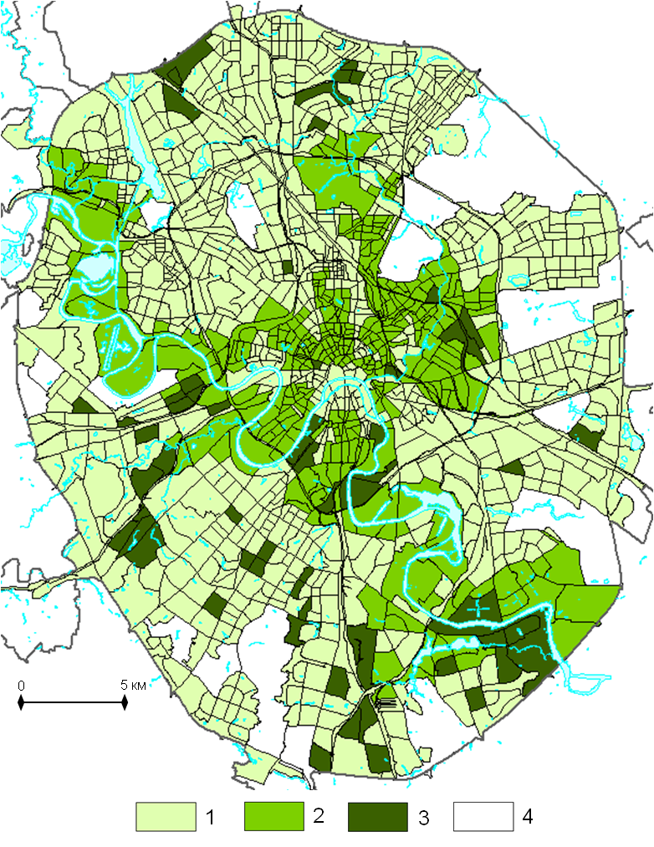

Рис. 13. Карта геогенного радонового потенциала Москвы. Радоновый потенциал: 1 – низкий; 2 – умеренный; 3 – высокий; 4 – нет данных (парковые зоны).

Высокий геогенный радоновый потенциал присвоен кадастровым кварталам в пределах которых зафиксированы аномальные значения ППР. Кварталы в пределах которых в эффективной толще присутствуют юрские глины, характеризующиеся параметром в интервале 40-100 Бк/кг, обладают умеренным радоновым потенциалом. Остальная территория города характеризуется низким радоновым потенциалом.
Область применения карт геогенного радонового потенциала не ограничивается строительной отраслью. Эти карты необходимы также муниципальным органам власти для градостроительного планирования и знания экологической ситуации в населенном пункте (округе, районе). Также данные материалы могут представлять интерес для кадастровых органов, а также для страховых компаний, т.к. могут влиять на стоимость земли и на размеры страховых премий. Кроме того, такие карты могут (и в перспективе должны) лечь в основу стратегии ограничения облучения населении России от природных источников ионизирующего излучения в части защиты от радона. И, наконец, карты радонового потенциала являются ресурсом, направленным на предоставление информации гражданам страны интересующимся радоновой обстановкой в том или ином районе. Учитывая последнее, такие карты с обязательным сопроводительным текстом, трактующим их содержание, должны быть оформлены в виде интерактивного интернет-ресурса, простого в использовании, постоянно обновляемого, и, главное, находящегося в свободном доступе.
Оценка потенциальной радоноопасности участков строительства на проектном этапе является более узкой задачей по сравнению с картированием радонового потенциала территорий. Данный вид исследований выполняется в рамках инженерно-экологических изысканий на стадии разработки проекта в масштабе 1:500 – 1:5 000. Цель такой оценки на основе комплекса оперативных измерений ответить на вопрос – присутствуют ли на данном конкретном участке признаки потенциальной радоноопасности или нет.
Как было показано в предыдущих главах, закрепленный в существующих методических документах подход к оценке потенциальной радоноопасности территорий, основанный на однократном измерении ППР с поверхности грунта до начала строительных работ в случайный период времени, не может однозначно характеризовать радоноопасность территории. Во-первых, установленное в ОСПОРБ-99/2010, нормируемое значение ППР из грунтов на участке строительства – по сути, должно быть среднегодовым значением ППР из грунтов основания в помещения здания при условии отсутствия радонозащиты [Крисюк и др., 1996/97; Маренный и др., 2006]. Во-вторых, для оценки потенциальной радоноопасности необходимо учитывать также распределение удельной активности радия в геологическом разрезе. Таким образом, соблюдая действующие санитарные нормы и правила, и при этом, не нарушая физического смысла используемых величин, оценку потенциальной радоноопасности участков строительства следует проводить на основе определения среднегодового значения ППР из грунтов основания проектируемого здания.
Среднегодовое значение ППР из грунтов основания можно оценить, по крайней мере, приблизительно, на основе достаточно простых расчетов. Как показано в диссертации (см. главу 4 и 5), в условиях фоновых радоновых полей, т.е. при преимущественно диффузионном переносе радона в массиве грунтов, усредненная плотность потока радона из грунтов почти детерминировано определяется концентрацией радия и коэффициентом эманирования грунтов основания здания [Микляев и др., 2008; 2013].
На основе проведенных исследований предложено простое соотношение для расчета среднегодового значения ППР из грунта, вытекающее из соотношения (3) при условии диффузионного переноса радона в массиве:

(5)
где ППР_{Р} – расчетная величина плотности потока радона из грунта, мБк/м²c; – удельная активность радия-226 в грунте, определенная по дочерним продуктам распада в условиях отсутствия радиоактивного равновесия, Бк/кг; К_{эм} – коэффициент эманирования, отн. ед.; ρ – плотность грунта, кг/м³; λ – постоянная распада радона, 1/с; l – длина диффузии радона, м.
Длина диффузии радона в реальных грунтах колеблется в ограниченных пределах от 0,5 до 1,5 м, эту величину можно условно принять постоянной, равной 0,8 м для слабопроницаемых глинистых грунтов, и 1,4 м для хорошо проницаемых отложений. Тогда подставляя в соотношение (5) численные значения постоянных величин λ и l, получаем упрощенную расчетную формулу:

(6)

где П_{Rn} – радоновый потенциал грунта, согласно [Гулабянц 2013]; k – коэффициент, зависящий от длины диффузии радона в грунтах, равный 0,002 для слабопроницаемых глинистых грунтов и 0,003 для хорошо проницаемых отложений,
Результаты расчета плотности потока радона по формуле (6) показывают хорошую сходимость как со среднегодовыми значениями ППР, определенными на экспериментальных площадках (см. главу 3), так и с усредненными данными, полученными по результатам обобщения измерений ППР на территории Москвы [Микляев и др, 2008].
Для проведения расчетов необходимо определить удельную активность радия, коэффициент эманирования и плотность грунтов в каждом литологическом слое (инженерно-геологическом элементе) на исследуемом участке. Определение перечисленных выше параметров проводится в образцах, отобранных из инженерно-геологических скважин, из каждого литологического слоя грунта (инженерно-геологического элемента), слагающего разрез участка. Глубина опробования определяется проектной глубиной заложения подземной части здания, и в общем случае должна быть на 3,0 м глубже проектируемой отметки заглубления подземной части здания. Все параметры, входящие в расчетную формулу (6), кроме коэффициента эманирования, определяются в настоящее время в ходе инженерных изысканий для строительства. Отметим, что измерение удельной активности радия в грунтах на разных глубинах до отметки проектируемой подошвы котлована в настоящее время предусмотрено действующими нормативно-методическими документами на участках застройки для проверки соответствия грунтов нормативным требованиям по эффективной удельной активности природных радионуклидов в грунтах, однако не предусмотрено для проведения оценки потенциальной радоноопасности участков строительства.
Учитывая постоянство коэффициентов эманирования для грунтов, обладающих однородным составом и генезисом, и независимость этого показателя от внешних условий, при расчетах величины ППР_{Р} целесообразно использовать усредненные (репрезентативные) значения коэффициентов эманирования грунтов различного состава, определенные в рамках данной диссертационной работы.
Максимальное из полученных на участке расчетных значений ППР – (ППР_{Р})_{max} сравнивается с нормируемым уровнем ППР для строительных площадок, установленным ОСПОРБ-99/2010.
Однако оценка потенциальной радоноопасности территорий по расчетной величине ППР_{Р} может быть выполнена только в условиях фоновых радоновых полей, при преобладающем диффузионном механизме переноса радона, когда плотность потока радона определяется исключительно интенсивностью радоновыделения грунтов. В случае если на участке по тем или иным причинам формируются аномальные радоновые поля, поток радона из грунтов в здания практически не зависит от удельной активности радия в грунтах. Таким образом, для оценки потенциальной радоноопасности участков строительства, кроме определения величины ППР_{Р}, необходимо проведение полевых измерений плотности потока радона с целью выявления возможных аномалий радонового поля.
На основе результатов наших исследований предложен критерий выявления аномальных радоновых полей, основанный на сравнении измеренных и расчетных значений ППР. Опыт исследований показывает, что в условиях фоновых радоновых полей среднее значение измеренной плотности потока радона с поверхности грунта с учетом неопределенности результата (ППР_{И}+∆) должно в целом соответствовать расчетной плотности потока радона ППР_{Р} на участке. Показано, что с учетом временных колебаний значений ППР_{И}, и неопределенности результатов расчета ППР_{Р}, измеренное значение на фоновых участках может превышать расчетное не более чем в 3 раза. Более существенное превышение измеренной величины ППР_{И} над расчетной величиной ППР_{Р} свидетельствует об аномальном радоновом поле на участке, так как измеренные потоки радона в данном случае явно не обеспечиваются запасом радия в грунтах. Таким образом, можно сформулировать основное условие отнесения радонового поля на участке к аномальному типу в виде неравенства:
(ППР_{И} + Δ) > 3*(ППР_{Р})_{max} (7)

где ППР_{И} – измеренное среднее значение ППР, ∆ - неопределенность оценки измеренного среднего значения ППР, (ППР_{Р})_{max} – максимальное расчетное значение ППР на участке.
На участках, где выполняется неравенство (7), радоновое поле является аномальным; в противном случае, радоновое поле на участке следует считать фоновым.
Обобщая все сказанное выше, представим алгоритм оценки потенциальной радоноопасности участков строительства, основанный на предложенных выше подходах. Алгоритм состоит из трех основных блоков – полевого, лабораторного и камерального, за которыми следует уже непосредственно оценочная часть.
Полевые исследования включают в себя экспонирование накопительных камер для определения ППР с поверхности грунта, а также отбор проб грунта из инженерно-геологических скважин для последующего определения удельной активности радия, и др. свойств грунтов. Проведение измерений ППР (экспонирования накопительных камер), возможно только при благоприятных условиях. Если условия не благоприятны для измерений (грунт перекрыт искусственными или естественными покровами, переувлажнен и т.д.), то выясняется возможность изменить условия, например, провести инженерную подготовку территории, или перенести измерения на период с более благоприятными условиями. В случае невозможности изменения условий на участке или переноса измерений, оценку потенциальной радоноопасности допустимо проводить без непосредственных полевых измерений ППР, только по результатам определения величины ППР_{Р}, при условии, что участок находится на территории, характеризующейся низким радоновым потенциалом.
Лабораторные исследования заключаются в измерении активности радона в угле и определении значений ППР в контрольных точках (при использовании метода сорбции радона на активированный уголь), а также в измерении удельной активности радия в образцах грунта. Камеральный блок включает в себя оформление результатов полевых и лабораторных исследований, расчет статистических параметров распределения ППР, определение среднего измеренного значения ППР с учетом неопределенности оценки (ППР_{И} + ∆), определение расчетного значения плотности потока радона из грунтов (ППР_{Р})_{max}.
На заключительном этапе проводится оценка потенциальной радоноопасности участка строительства. В случае если на участке зафиксировано аномальное радоновое поле, (выполняется условие 7), он считается потенциально радоноопасным. Участки с аномальным радоновым полем относятся к потенциально радоноопасной категории, независимо от конкретных значений параметров ППР_{Р} и ППР_{И}. В случае если условие (7) не выполняется, оценка потенциальной радоноопасности проводится на основе расчетного значения плотности потока радона (ППР_{Р})_{max}. Если величина (ППР_{Р})_{max} превышает уровни, установленные действующими санитарными правилами (ППР_{Н}), то на участке присутствуют признаки потенциальной радоноопасности, т.е. он также считается потенциально радоноопасным. В противном случае участок относится к безопасной категории.
Предложенный алгоритм [Микляев и др., 2014] позволяет провести оценку потенциальной радоноопасности участков строительства с учетом распределения источников радоновыделения в разрезе, а также возможного формирования аномальных радоновых полей. Использование в качестве основного параметра для оценки радоноопасности расчетного значения ППР, основанного на стабильных во времени и пространстве значениях удельной активности радия в грунтах, позволяет существенно повысить достоверность оценки потенциальной радоноопасности.
Таким образом, на основе проведенных исследований разработаны научные основы оценки потенциальной радоноопасности территорий, и предложены новые подходы, позволяющие существенно повысить достоверность оценки при минимизации материальных затрат. Результаты, полученные в ходе исследований проведенных в рамках данной диссертации, положены в основу разрабатываемых в настоящее время под эгидой Федерального медико-биологического агентства России Методических рекомендаций «Оценка потенциальной радоноопасности земельных участков под строительство жилых, общественных и производственных зданий» [Микляев и др., 2014] .

ЗАКЛЮЧЕНИЕ

1. Впервые показано, что эманирование дисперсных грунтов не зависит от их температуры и влажности среды (в диапазоне значений, характерных для верхней части земной коры), а определяется формой нахождения радия и микроструктурными особенностями грунта (присутствием в грунтах частиц, размер которых сопоставим с пробегом атомов отдачи радона в среде, т.е. менее 0,1 мкм).
2. Установлено, что величина плотности потока радона с поверхности грунта определяется процессами газообмена между подпочвенным и атмосферным воздухом в зоне активного газообмена с атмосферой (специфическом пограничном грунтовом слое, мощностью 1,5-3,0 м), и испытывает высокоамплитудные временные колебания, в связи с чем не может применяться в качестве однозначной характеристики интенсивности поступления радона из грунтов основания в подземную часть проектируемого здания.
3. Выявлено, что поле плотности потока радона платформенных территорий обладает дискретной пространственной структурой и подразделяется на фоновую и аномальную составляющие, при этом радоновые аномалии формируются в геодинамически активных зонах и связаны с аномальными деформациями земной поверхности. Зоны аномальных радоновых полей – наиболее важный критерий при оценке радоноопасности территорий.
4. Показано, что вне геодинамически активных зон (фоновые участки) стационарное радоновое поле грунтов определяется содержанием в грунтах радия и их коэффициентом эманирования, при этом транзитный перенос радона из более глубоких горизонтов (поступление «глубинного» радона) отсутствует, что позволяет проводить оценку потенциальной радоноопасности на основе информации о концентрации радия в грунтах.
5. Установлено, что потенциальная радоноопасность платформенных территорий определяется двумя факторами: 1) наличием в геологической среде (до глубины планируемого инженерно-хозяйственного освоения) пород с повышенным содержанием радия; 2) наличием геодинамически активных зон, в пределах которых могут формироваться аномальные радоновые поля. Оценка потенциальной радоноопасности территорий должна заключаться в выявлении и картировании данных объектов.
6. Предложена новая концепция оценки радоноопасности территорий, на основе которой построена Карта геогенного радонового потенциала Москвы, а также предложены новые методические подходы к оценке потенциальной радоноопасности участков строительства.

ПУБЛИКАции, в которых отражено

основное содержание ДИССЕРТАЦИИ

Статьи и публикации в журналах по перечню ВАК России

- Зиангиров Р. С., Медведев О. П., Микляев П. С. Содержание радионуклидов естественного происхождения в грунтах г. Москвы // Геоэкология, 1999, № 4. С. 321-327.
- Микляев П. С., Петрова Т. Б., Охрименко С. Е. Новые аспекты оценки потенциальной радоноопасности территорий строительства//Аппаратура и новости радиационных измерений (АНРИ), 2003, № 4. С. 63-71.
- Микляев П. С. Зиангиров Р. С. Закономерности эксхаляции радона из грунтов в атмосферу на территории Москвы // Геоэкология, 2004, № 3. с. 244-250.
- Микляев П.С., Петрова Т.Б., Охрименко С.Е. Исследования коэффициента эманирования грунтов г. Москвы //Аппаратура и новости радиационных измерений (АНРИ), 2005, № 2. С. 30-38.
- Микляев П.С. Что делать? Или «радоновый» кризис в радиационных изысканиях.// Аппаратура и новости радиационных измерений (АНРИ), 2005, № 3. С. 60-64.
- Микляев П.С., Петрова Т.Б. Учет эманирования грунтов и почв при измерениях радия-226 на сцинтилляционных гамма-спектрометрах//Аппаратура и новости радиационных измерений (АНРИ), 2006, №3. С. 45-50.
- Микляев П.С., Петрова Т.Б. Механизмы формирования потока радона с поверхности почв и подходы к оценке радоноопасности селитебных территорий//Аппаратура и новости радиационных измерений (АНРИ), 2007, №2. С.2-17.
- Микляев П.С., Петрова Т.Б., Цапалов А.А. Принципы оценки потенциальной радоноопасности территорий//Аппаратура и новости радиационных измерений (АНРИ), 2008, №4. С. 14-19.
- Микляев П.С., Петрова Т.Б. Влияние влажности на эманирования песчано-глинистых пород//Аппаратура и новости радиационных измерений (АНРИ), 2009, №1. С. 53-57.
- Микляев П.С., Петрова Т.Б., Власов В.К. и др. Влияние свойств глинистых пород на эманирование// Вестн. Моск. ун-та. Серия 2. Химия, 2009, Т.50, №5. С. 392-395.
- Микляев П.С., Петрова Т.Б. Исследования эманирования глинистых пород по радону// Геоэкология, 2010, №1. С. 13-22.
- Маренный А.М., Микляев П.С., Петрова Т.Б., Маренный М.А., Пенезев А.В., Козлова Н.В. Временные флуктуации плотности потока радона на территории Москвы//Аппаратура и новости радиационных измерений (АНРИ), 2011, №1. С. 23-36.
- Микляев П.С., Петрова Т.Б., Цапалов А.А. Опыт применения изотопного геохимического метода для исследования условий переноса радона к дневной поверхности//Аппаратура и новости радиационных измерений (АНРИ), 2012, № 1. С. 15-21.
- Микляев П.С., Петрова Т.Б., Макеев В.М., Казеев А.И., Петрова О.А. Роль микроструктуры глинистых пород в формировании их эманирующей способности //Геоэкология, 2012, № 3. С. 263-269.
- Микляев П.С., Петрова Т.Б., Маренный М.А., Маренный А.М., Дорожко А.Л., Макеев В.М. Карта плотности потока радона на территории Москвы//Аппаратура и новости радиационных измерений (АНРИ), 2012, №3. С. 15-24.
- Цапалов А.А., Микляев П.С., Петрова Т.Б. Принцип обнаружения участков с активной геодинамикой на основе анализа отношения активностей Pb-210/Ra-226 в пробах грунта//Аппаратура и новости радиационных измерений (АНРИ), 2013, №1. С. 9-11.
- Микляев П.С., Макаров В.И., Дорожко А.Л., Петрова Т.Б., Маренный М.А., Маренный А.М., Макеев В.М. Радоновое поле Москвы //Геоэкология, 2013, №2. С. 172-187.
- Климшин А.В., Антипин А.Н., Микляев П.С., Петрова Т.Б., Цапалов А.А. Влияние уровня грунтовых вод на перенос радона в почвенном воздухе на полигоне в Екатеринбурге// Аппаратура и новости радиационных измерений (АНРИ), 2014, № 2. С. 45-52.
- Маренный А.М., Микляев П.С., Пенезев А.В., Цапалов А.А. Комплексные мониторинговые исследования формирования радоновых полей грунтовых массивов. Часть 1 программа и организация исследований//Аппаратура и новости радиационных измерений (АНРИ), 2014, №4. С.33-38.
- Микляев П.С., Петрова Т.Б., Климшин А.В., Смирнова А.П. Картирование геогенного радонового потенциала (на примере территории Москвы)//Аппаратура и новости радиационных измерений (АНРИ), 2015, №1. С. 2-13.

Статьи в непериодических изданиях и сборниках
- Зиангиров Р. С., Микляев П. С. Изменение условий эксхаляции радона при отрыве котлованов/ Мат-лы Общеросс. конф. «Риск – 2000». – М.: Аникл, 2000, с. 76-78
- Микляев П. С., Зиангиров Р. С. Влияние природных факторов на плотность потока радона из грунта / Сергеевские чтения. Выпуск 3 – М.: ГЕОС, 2001. С. 118-123
- Зиангиров Р. С., Микляев П. С. Основные закономерности эксхаляции радона в условиях г. Москвы / Сергеевские чтения. Выпуск 4 – М.: ГЕОС, 2002. С. 208-214
- Микляев П. С., Зиангиров Р. С. Основные факторы, определяющие поток радона в атмосферу в условиях г. Москвы/ Мат-лы Междунар. конф. «Проблемы современной инженерной геологии» в рамках Х Толстихинских чтений. СПб: 2002.
- Микляев П. С., Петрова Т. Б. Коэффициент эманирования грунтов Москвы / Сергеевские чтения. Выпуск 6 – М.: ГЕОС, 2004. С. 409-413.
- Микляев П. С. Петрова Т. Б. Коэффициент эманирования и формы нахождения радона в грунтах. Вопросы инженерной и экологической геологии: Мат-лы годичн. собрания «К 25-летию секции инженерной геологии МОИП» / Под ред. В. Т. Трофимова и В. Н. Широкова. – М: Изд-во МГУ, 2004. С.64 - 68.
- Микляев П.С., Петрова Т.Б. Определение удельной активности ²²⁶Ra в образцах горных пород и грунтов на сцинтилляционных гамма-спектрометрах/ Мат-лы XII совещания «Спектрометрический анализ. Аппаратура и методы обработки на ПВЭМ». 21-25 ноября 2005 г. ФГОУ «ГЦКПИ». Обнинск: 2005. C. 285-292
- Микляев П.С., Петрова Т.Б. Радионуклиды семейства ²³⁸U в осадочных породах Московского региона / В сб. «Природа Москвы и Московской области» к 200-летию МОИП. М.: 2005. с. 54-57.
- Микляев П.С., Баннов Ю.А., Петрова Т.Б., Томашев А.В. Проблемы оценки радоноопасности на территории Москвы/ Сергеевские чтения. Выпуск 8 – М.: ГЕОС, 2006. С. 187-190.
- Микляев П.С., Петрова Т.Б. Проблемы измерения удельной активности ²²⁶Ra в грунтах/ Сергеевские чтения. Выпуск 8 – М.: ГЕОС, 2006 С. 191-195.
- Микляев П. С., Петрова Т. Б. Фоновая радиоактивность геологической среды Москвы/ Оценка и управление природными рисками: Мат-лы Всеросс. конф. «Риск-2006». – М.: Изд-во РУДН, 2006. С. 273-275
- Петрова Т. Б., Власов В. К., Микляев П. С. К вопросу о нормативных уровнях в радиационно-экологических изысканиях в строительстве / Сергеевские чтения. Выпуск 8 – М.: ГЕОС, 2006. С. 200-205.
- Микляев П. С., Зиангиров Р. С., Петрова Т. Б. Влияние особенностей геологической среды на радоноопасность в городах/ Мат-лы Международн. конф. “Город и геологические опасности”. Часть I, ВНИИГ им. Веденеева. СПб, 2006. С. 247-251.
- Микляев П.С. К вопросу об оценке потенциальной радоноопасности в строительстве/ Строительная физика в XXI веке: Мат-лы научно-техн. конф./ Под ред. И. Л. Шубина. – М.: НИИСФ РААСН. 2006. С.505-507.
- Микляев П.С, Петрова Т.Б. Закономерности распределения радионуклидов в геологической среде Москвы/ Инженерные изыскания в строительстве/ Мат-лы I Общеросс. конф. изыскательских организаций. Часть II. М: ОАО «ПНИИИС». 2006, стр. 3-12
- Микляев П.С., Петрова Т.Б., Анисимова Н.Г. Соотношение активностей ²²⁶Ra/ ²³⁸U как индикатор современного растворения карбонатных отложений на территории Москвы/ Сергеевские чтения. Выпуск 9 – М.: ГЕОС, 2007. С. 141-144.
- Микляев П.С., Петрова Т.Б., Анисимова Н.Г. Новые подходы к оценке радоноопасности территорий строительства/ Инженерные изыскания в строительстве. Мат-лы III Общеросс. конф. изыскательских организаций. М: ОАО» ПНИИИС». 2008. С. 202-206.
- Микляев П.С., Петрова Т.Б., Баннов Ю.А. Анисимова Н.Г. Механизмы формирования потока радона с поверхности почв на платформенных территориях/ Сергеевские чтения. Выпуск 10 – М.: ГЕОС, 2008. С. 235-240.
- Miklyaev P.S. & Petrova T.B. Causes of space-time fluctuations of soil radon flux density / The 33rd International Geological Congress/ Oslo/ 6-14 august 2008/ EGG-03 Geological aspects of radon risk mapping, 9th symposium (GARRM 9). 2008.
- Микляев П.С., Петрова Т.Б., Анисимова Н.Г. Физико-геологическая модель переноса радона в приповерхностных породах и почвах / Сергеевские чтения. Выпуск 11 – М.: ГЕОС, 2009. С. 195-199.
- Микляев П.С., Макеев В.М., Петрова Т.Б., Дорожко А.Л. Радоновое поле в пределах Сетуньско-Измайловской зоны структурных несогласий (г. Москва) / Проблемы снижения природных опасностей и рисков. Мат-лы Международн. научно-практ. конф. «Геориск-2009». Том 1. М.: РУДН., 2009. С. 241-246.
- Микляев П.С., Петрова Т.Б., Макеев В.М. Проблемы нормирования в радиационно-экологических изысканиях для строительства / Сергеевские чтения. Выпуск 12 – М.: ГЕОС, 2010. С. 150-155.
- Макаров В.И., Макеев В.М., Дорожко А.Л.,. Микляев П.С, Григорьева С.В. Тектоника и радоновое поле мегаполиса Москва / Сб. статей по мат-лам совещания «Сейсмологические наблюдения на территории Москвы и Московской области». ГС РАН, 2011. С. 122-126.
- Макеев В.М., Микляев П.С., Коробова И.В. Неотектонические деформации северо-западной части Восточно-Европейской платформы/ Проблемы сейсмотектоники. Воронеж-Москва, 2011. С. 318-322.
- Микляев П.С., Петрова Т.Б., Дорожко А.Л., Макеев В.М. Принципы оценки потенциальной радоноопасности территорий на предпроектных этапах строительства/ Сергеевские чтения. Выпуск 14 – М.: РУДН, 2012. С. 350-355.
- Микляев П.С., Петрова Т.Б., Макеев В.М., Дорожко А.Л. Опыт картирования плотности потока радона с поверхности грунта на территории Москвы/ Проблемы снижения природных опасностей и рисков: Мат-лы Междунар. научно-практ. конф. «Геориск-2012». Т. 1. – М. РУДН, 2012. С. 143-148.
- Микляев П.С., Петрова Т.Б., Климшин А.В., Макеев В.М. К вопросу о причинах формирования радоновых аномалий в Москве/ Сергеевские чтения. Выпуск 16 – М.: РУДН, 2014. С. 443-447.
- Петрова Т.Б., Микляев П.С., Климшин А.В. Исследования естественной радиоактивности геологической среды/ Сергеевские чтения. Выпуск 16 – М.: РУДН, 2014 с. 459-463.
- Miklyaev P, Petrova T., and Klimshin A. The Map of Radon Hazard of Moscow/ Engineering Geology for Society and Territory – Volume 5, DOI: 10.1007/978-3-319-09048-1, © Springer International Publishing. Switzerland 2015. p. 919-923
- Микляев П.С., Маренный А.М., Цапалов А.А., Пенезев А.В. Результаты мониторинга параметров радонового поля на экспериментальных площадках/ Евразийский союз ученых. Науки о Земле. 2015а. №2. (подано в печать).

Тезисы докладов
- Томашев А.В., Микляев П.С., Охрименко С.Е., Петрова Т.Б., Лисунова В.В., Часовских Н.М., Казаров В.Н. Оценка содержания радионуклидов естественного происхождения в грунтах г. Москвы/ Мат-лы совещания «Некоторые проблемы облучения населения природными источниками излучения». Минздрав России. М. 1997
- Зиангиров Р. С., Медведев О. П., Микляев П. С. Методика и оборудование, применяющиеся при радиационно-экологических изысканиях подразделениями Мосгоргеотреста/ Материалы совещания «Геотехника-99». Пенза. 1999
- Микляев П. С. Особенности механизма поступления радона к дневной поверхности в условиях г. Москвы/ Мат-лы научно-практ. конф. «Актуальные проблемы ограничения облучениянаселения от природных источников ионизирующего излучения. Радон – 2000». 18-20 апреля 2000 г. – М.; (Под ред. Голикова В. Я. и Крисюка Э. М.). 2000. С. 65-66
- Микляев П. С., Курбатов М. С., Томашев А. В., Охрименко С. Е., Петрова Т. Б., Казаров В. Н. Роль природных факторов при оценке радоноопасности территорий/ Тр. IX Междунар. конф. “Новые информационные технологии в экологии и медицине” (IT + ME’2001). Украина. Крым. Ялта-Гурзуф. 1 июня – 10 июня 2001 г. Запорожье. 2001. С. 295-296.
- Микляев П. С., Петрова Т. Б. Определение коэффициента эманирования грунтов/ Тезисы докл. VI Международного совещания ППСР – 2003. М: 2003.
- Петрова Т.Б., Микляев П.С., Власов В.К., Охрименко С.Е., Семенюк О.В. Содержание Сs¹³⁷ в почвах Москвы./ Мат-лы междунар. конф. «Экология человека в мегаполисе XXI века». М: 2004.
- Микляев П.С. Проблемы оценки радоноопасности территорий городской застройки/ Инженерные изыскания в строительстве (Мат-лы научно-практ. конф. молодых специалистов). М: ФГУП ПНИИИС. 2005. С. 75-76
- Miklyaev P., Petrova T. Radon hazard in Moscow, Russia/ IAEG2006 Engineering geology for tomorrow’s cities. Abstracts of the 10th IAEG International Congress Nottingham United Kingdom 6-10 September 2006. p. 71.
- Микляев П.С., Петрова Т.Б. Организация комплексного мониторинга радона в системе сооружение – геологическая среда/ Мониторинг геологических, литотехнических и эколого-геологических систем: Тр. Междунар. конф. Москва, геологический факультет МГУ им. М.В. Ломоносова, 24-25 мая 2007 г. Под ред. В.Т. Трофимова и В.А. Королева. – М.: Изд-во МГУ, 2007. С. 115-116.
- Микляев П.С., Петрова Т.Б. Определение коэффициентов эманирования почв и грунтов/ Тезисы докл. X Международного совещания ППСР – 2007. Москва: 2007
- Микляев П.С., Петрова Т.Б. Проблемы оценки радоноопасности участков строительства/ Тезисы Научно-практ. семинара «Радон в геологоразведке и экологии» (24-25 октября 2007 г.). Ядерно-геофизическое общество. М, 2007
- Микляев П.С., Петрова Т.Б. К вопросу о подходах и методах, применяемых при оценке потенциальной радоноопасности участков строительства/ Актуальные вопросы обеспечения радиационной безопасности на территории Российской Федерации. Сб. докл. и тезисов конф. – М., 2007. С. 65-68.
- Микляев П.С. Петрова Т.Б. Экспериментальные исследования эманирующей способности глин/ Шестая Российская конференция по радиохимии. Радиохимия-2009: Тезисы докл. Москва, 12-16 октября 2009 г. – Озерск: ФГУП «ПО «Маяк», 2009. С. 324-325.
- Маренный А.М., Микляев П.С., Петрова Т.Б., Маренный М.А. Временные колебания плотности потока радона с поверхности грунта/ Актуальные вопросы радиационной гигиены: сб. тезисов конф. СПб, 2010. С. 100-101.
- Маренный А .М., Андреев Н.М., Астафуров В.И., Губин А.Т.. Дмитриев В.А., Маренный М.А., Микляев П.С., Нефедов Н.А., Пенезев А.В., Петрова Т.Б. Интегральные измерения средней объемной активности радона в помещениях населенных пунктов Челябинской области /Актуальные вопросы радиационной гигиены: сб. тезисов конф. СПб, 2010. С. 98-99.
- Микляев П.С., Петрова Т.Б., Петрова О.А., Макеев В.М., Казеев А.И. Влияние микроструктуры глин на эманирование / Тезисы Всеросс. конф. «Радиохимия – наука настоящего и будущего» посвященной 100-летию со дня рождения Ан. Н. Несмеянова. 13 апреля 2001 г Москва. МГУ. 2011.
- Петрова Т.Б., Микляев П.С., Маренный М.А., Маренный А.М., Козлова Н.В. Оценка пространственного распределения мощности дозы гамма-излучения на территории Москвы / Тезисы Всеросс. конф. «Радиохимия – наука настоящего и будущего» посвященной 100-летию со дня рождения Ан. Н. Несмеянова. 13 апреля 2001 г Москва. МГУ. 2011.
- Шкуропат Д.И, Пенезев А.В., Петрова Т.Б., Микляев П.С. Оптимизация пробоподотовки и измерений удельной активности ЕРН в пробах грунта/ XII-е Междунар. совещание «Проблемы прикладной спектрометрии и радиометрии (ППСР-2011)» Тезисы докл. С-Петербург 12-14 октября 2011 г. С. 29.
- Miklyaev P.S., Dorozhko A.L. , Makarov V.I., Makeev V.M., Petrova T.B., Marenny A.M. Radon Field of Moscow / Environmental Geosciences and Engineering Survey for Territory Protection and Population Safety. International Conference under the aegis of IAEG. EngeoPro-2011. Moscow. Abstracts to Proceedings/ Moscow/ 06-08/09/2011. p. 214
- Дорожко А.Л., Микляев П.С.. Радоновое поле платформенных территорий на примере г. Москвы. / Междунар. научно-практ. конф. «Актуальные проблемы современной геологии, геохимии и географии». Тезисы докладов. Брест, 28-30 сентября 2011.

Нормативные документы

- Микляев П.С. Радиационно-экологические исследования / Инструкция по проведению инженерно-геологических и геоэкологических изысканий в г. Москве/ Ильичев В.А. (руководитель), Игнатова О.И., Лавров И.В., Мариупольский Л.Г., Михеев В.В., Петрухин В.П., Трофименков Ю.Г., Майоров С.Г., Зиангиров Р.С., Кошелев А.Г., Осипов В.И., Галицкая И.В., Макаров В.И., Рагозин А.Л., Позднякова И.А., Батрак Г.И., Орлов М.С., Труфманова Е.П. М.: Москомархитектура, 2004.
- Микляев П.С. Оценка потенциальной радоноопасности участков строительства (проект, находится в стадии метрологической аттестации)/ Маренный А.М. (руководитель), Цапалов А.А., Пенезев А.В., Быстрых Д.С., Стамат И.П., Петрова Т.Б., Маренный М.А., Шкуропат Д.И., Антропов С.Ю., Климшин А.В., Янкин А.С., Щелкунов А.В., Ярына В.П., Киселев С.М. М.: ФМБА России, 2014.

